

ديروتلا ئدابم

ـه1434 – 1433 يساردلا ماعلا هنافع داهج .د

لىولاأ ةضراحا

ديروتلا لسلاس و ديوتزلا

Logistic & Supply Chain

: ةمدقم  

ءانب يف ك , ةرصاعملا تايداصتقاا يف اًيسيئر اًركدSupply Chain ديروتلا لسبس ك Logistics دادمإا كأ ديكزتلا بعلي

. صاخ لكشب ةيمدخلا ك ةيعانصلا تامظنملا ريوطت يف ك , ـاع لكشب كدلا تايداصتقا

ةرادإ داجيإ ديروتلا رصانع لماكت ةركرضب 1962 ـاع Peter Drucker ركرد رتيب يملاعلا مراشتسإا ثحابلا راشا -

. كلهتسملا ةعانق اهفده ةدحاك

فوبزلا كا كلهتسملاب نءاهتنا ك ردصملا نم نءدب تامولعملا ك داوملا بايسنا
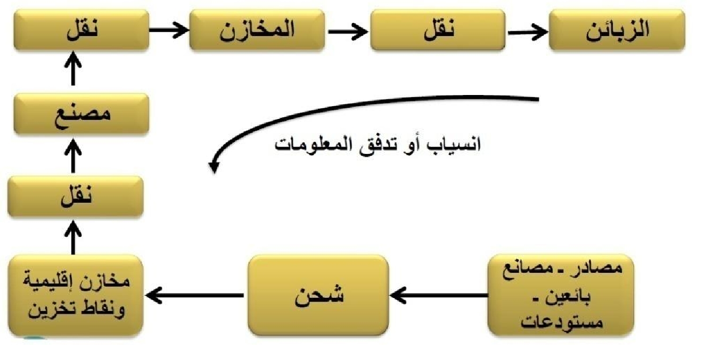

1 | نوجش : دادعإ | هنافع داهج . د / | ديروتلا ئدابم

: ديروتلا لسبس ك ديكزتلا عوضومل ةيداصتقاا ك هينهملا ك هيميداكأا ةيمهأا | ❖
داوملل فلكلا يلامجإ نم ةريبك ةبسن فأب تاساردلا تراشأ ثيح , فلكلا ىلع ديروتلا لسبس ك ديكزتلا رصانع رثؤت | -
ىلإ اهلاصيإ ضرغل ةيلامجإا فلكلا ىلإ اضت ك ةفلتخملا ديروتلا لسبس تارادإ لبق نم اهصاصتما متي ةعنصملا
. دهتسملا فوبزلا
اًدانتسإ جاتناا تايلمع ةلكدج ك, ةيبلطلا ةيبلت هعرس ك , ةسفانملا ةيجيتارتسا ىلإ عساك لكشب ديروتلا رصانع ريثأت دتمي ك | -
بسح ةعنصملا ك ـاخلا داوملا ةيبايسنا ةمبس ك , ةروطتملا ةثيدحلا لئاسولاب Data Flow تانايبلا ةيبايسنا ةمبس ىلإ
. اهل ططخم ةلكدج
غولبل ةمظنملل ةجيتارتساا ةطخلا نمض لرخأا ةثيدحلا تارادئل حاجن حاتفم ديروتلا لسبس ك ديكزتلا رصانع ربتعت | -
. ةوجرملا ادهأا
رابتعاا نيعب ذخأا عم ميلستلا ديعاومك بلطلا مجح عم بسانتت ثيحب تاجرخملا ك تبخدملا نيب ةمئاوملا نم دب ا | -
. جاتنإا تايلمع ك مجسني امب ك , كلهتسملا ةعانق ك ةمدخ نمضي امب جاتنإا ةلكدج نع كيهان , نيزختلاك لقنلا ةرتف
. ةيلكأا تاداهشلا ك ايلعلا تاساردلا ةبلطل اًمهم اًردصم عوضوملا اذه ربتعي -
. ةيمنتلا ثادحإ ةيغب انلبقتسم ك انرضاحل ةعجانلا تاكدأا نم عوضوملا اذه دعي | -
. جتنملا ك كلهتسملا ةعانق يف لوصقلا ةيمهاا عوضوملا اذه دجك دقل | -
وحن هجوتلا ثيح نم اهروطت ك اهتاداصتقإ ةيتحتلا ىنبلا لثمي هنوكل عوضوملا اذهل ةصاخ ةيمهأ لربكلا كدلا تطعأ | -
.... , ةيسفانتلا ةزيملا ك , كلهتسملا
: ديروتلا لسبس ك ديكزتلا نيب رفلا | ❖

لرخا ىلإ ةسسؤم نم فلتخت يه ك , ديروتلا لسبس ةرادإ اهلمجمب لكشت ةيساسأ تارادإ فامث ديروتلا اجم يف نيثحابلا ددح : يلي امب تارادإا قذه لثمتت ك ةطشنأا بسح

. فوبزلا تاقبع ةرادإ | .1
فوبزلا ةمدخ ةرادإ | .2
بلطلا ةرادإ | .3
بلطلا ذيفنت كأ زاجنإ | .4
عينصتلا قفدت راسم ةرادإ | .5
ديروتلا ةمادإ | .6
ةرجاتملا ك جتنملا ريوطت | .7
تاعجترملا ةيلمع ةرادإ | .8
: ديروتلا لسبس ك ديكزتلا يترادإ نيب بتخإا | ❖

: ديروتلا ـوهفم

اهركرم ربع لمعتسملا كأ كلهتسملا ىلإ وصولا ىتح ةيلكأا داوملا بحاصت اًمئاد يتلا ةقيقدلا ةراداا كأ قيقدلا زاجنإا" " رييغتلا ك عينصتلا تايلمعب

تافيرعتلا نم ك . كتسجوللا كأ ديكزتلا نم دعبأ بهذت يتلا ك . ديروتلا يف امعاا تامهم لماكت ىلإ ـومهفملا اذه ريشي : لرخأا

2 | نوجش : دادعإ | هنافع داهج . د / | ديروتلا ئدابم

يتلا تامولعملا ىلإ ةفاضإاب , تامدخ كأ تاجتنم تناكأ ءاوس , نييئاهنلا نيمدختسملا ىتح ك تارادإا تايلمع يف لماكتلا " " نئابزلل ةفاضملا ةميقلا لكشت

: ) ةيتسجوللا تايلمعلا ةرادإ ديكزتلا– ( دادمإا ةرادإ ثيدحلا ـوهفملا    

فامض ىلإ ةفاضإاب , جاتناا دعب ك ءانثا ك لبق اهبايسنا فامض ك داوملا ىلع وصحلا يف اهلمع زكرتي يتلا ةلماكتملا ةرادإا " تايلمعلا قذه فوكت دق ك , ةمظنملا جراخ ك لخاد ةكرحلا ك عيزوتلا ك نيزختلا ك لقنلا ك ءارشلا ةطشنأ نم ةدناسملا تايلمعلا " ةمظنملل ةبسانملا دئاوعلا ققحي ك فوبزلا ةعانق ققحي امب ك ةيلكد كا ةيميلقا كا ةيلحم

ديرروتلا تايلاعف  كتسجوللا ةرادإ ـوهفم / قيوستلا
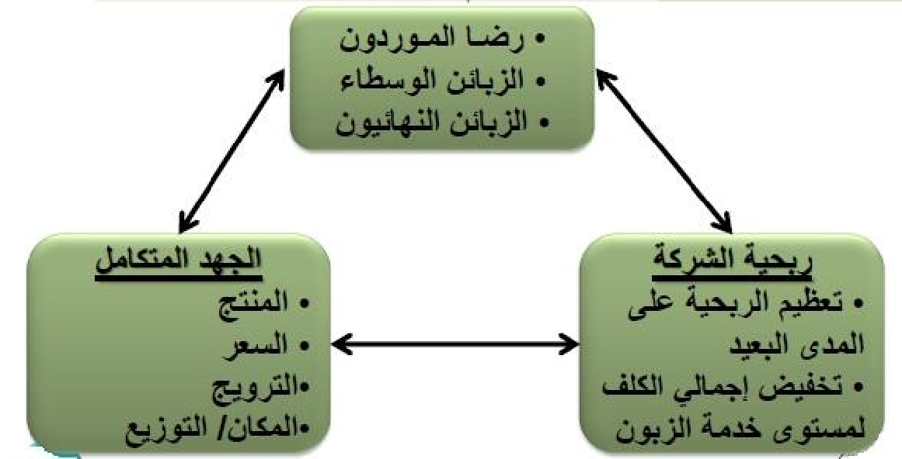

: ديروتلا لسبس ك ديكزتلا يترادإ نيب بتخإا ) عبات (    

: ةيتسجوللا تايلمعلا ةرادإ اًقيقد اًفصكك ةيلومش رثكأ فوكي دق مذلا :ك7Rs لا فيرعت

Right Product | حيحصلا جتنملا | .1
Right Quantity | هحيحصلا ةيمكلا | .2
Right Condition | هحيحصلا ةلاحلا | .3
Right Place | حيحصلا فاكملا | .4
Right Time | حيحصلا تقولا | .5
Right Customer | حيحصلا فوبزلا | .6
Right Cost | هحيحصلا ةفلكتلا | .7

ةداعإ ك تايافنلا نم صلختلا ىلإ دتمت ك لب , كلهتسملا ةعانقب يهتنت ك جتنملاب أدبت ةددعتم ةطشنأ لمشت ةيتسجوللا تايلمعلا فا حضتي

. عينصتلا

3 | نوجش : دادعإ | هنافع داهج . د / | ديروتلا ئدابم

: ةيتسجوللا تايلمعلا ةرادإ لدم كأ اطن    

: لمشت يتلا ك عونتلا ةيلاع ةطشنأا نم ةعساك ةعومجم هنمض جردنت مذلا ـاعلا راطإاب اطنلا اذه لثمتي

: لمشت ك , ةيساسأا ةطشنأا : ن اكأ

قيوستلا عم فكاعتلاب كلهتسملا ةمدخ ريياعم |  | .1
 | لقنلا | .2
 | فكزخملا ةرادإ | .3
. بلطلا كأ رمأا ةيلمع ك ) تامولعملا كا ( تانايبلا قفدت |  | .4
: لمشت ك , ةدعاسملا ةطشنأا : ايناث
 | تاعدوتسملا | .1
 | داوملا ةلكانم | .2
 | ءارشلا | .3
 | يئاقولا فيلغتلا ميمصت | .4
تايلمعلا / جاتنإا عم فكاعتلا |  | .5
 | تامولعملا ثيدحت ك ةمادإ | .6

: تامولعملا ك داوملا قفدت    

تحبصأ ايجولونكتلا قذه فأب وقلا نكمي ك . تامولعملل ديج قفدت قيقحت ىلإ ) تامولعملا ايجولونكت ( ةيجولنكتلا ةروثلا تدأ ام ك ديروتلا ك ديكزتلا ك بحإا تايلمعل ك ... بهتسإا ك جاتنإا ك روطتلا ك ءانبلا ةيلمعل ك , زيمتملا ءادؤل مرقفلا دومعلا لثمت

. اههباش

: ديروتلا لسبس لماكت    
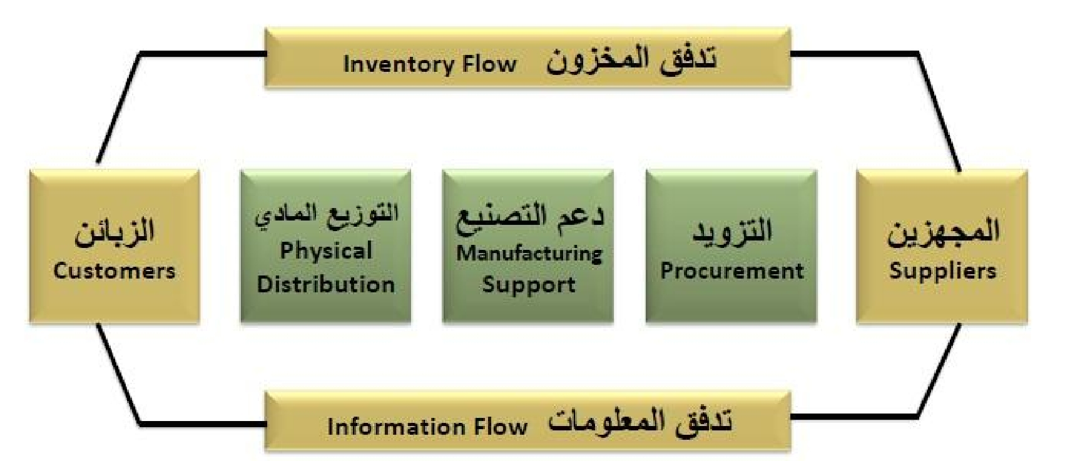

4 | نوجش : دادعإ | هنافع داهج . د / | ديروتلا ئدابم

: ةيتسجوللا تامولعملا مظن    

دمتعي ثيح , ةيلكأا داوملا رصل كأ ةيجاتنأا ةيلمعلا رارمتسا فامضل ) تانايبلا ةدعاق ( تامولعملا قفدت نيمأت مركرضلا نم

- ةيليغشت عقاوم ةثبث ىلإ اهلوصوب قاطعملا تامولعملا لماكتت فأ بجي ك . ةمدخلا يبلاط رداصم ىلع اًساسأ تامولعملا قفدت

  - يه

. ريوطتلل ةيلكأا ادهأا | .1
. تايلمعلا طيطخت تابلطتم | .2
. عئاضبلا ةكرح تابلطتم | .3

نيب كأ , ةدحاولا ةمظنملا دكدح نمض اًيلخاد قفدتلا فوكي دق ك. يتسجوللا ـاظنلا تابلطتمب يفي فأ بجي قفدتلا اذه

. دحاك يجاتنإ زكرم نم رثكأ ةمظنملل فوكي دقك , نئابزلا ك تامظنملا

نحشلا ك لقنلا ةكرح أدبتل اصتإا ةعسك ةعرسلا بخ نم كتسيجوللا تارادإ ءادأ زيزعت يف همهم ( IT ) تامولعملا ايجولونكت

. نيزختلا يف ةيزكرمبلا تااح دنع ةصاخ ك ةلكانملا ك

ك فزاخملل ةبسنلاب ةيفارغجلا ةيزكرمبلا ك جتنملا ةكرحب ةطبترملا لكاشملا لحل ةفداهلا تامولعملا لقن ك اصتإا لئاسك ددعتت : لئاسولا قذه مهأ نم ك . عيزوتلا رداصم كأ عناصملا

. ةيويدارلا تابذبذلا ـادختسإ | .1
. ةيعانصلا رامقأا بخ نم اصتاا | .2
. ) سكاف ( ةروص لقن تايلمع | .3
. تنرتنأا تاكبش ك فتاهلا | .4
. لضفأ ةمدخ ميدقتل ةعيرسلا ةباجتساا ك ةنكرملا تحنم ك تقولا لئاسولا قذه ترفك
. دئاوعلا ىلع وصحلل يساسأا يلامسأرلا رامثتساا تايولكأ نم لئاسولا قذه ربتعت

يطعت يتلا يه ةققحتملا ةمدخلا فأ ك امك . فوبزلل لضفأ ةيسفانت ةزيم ققحت اهنا اإ , فلكلا ةضفخنم تسيل لئاسولا قذه فإ

. فكزخملا تامولعم ك تاعيبملل اقتناا ك نحشلا ةعرس ثيح نم ةيتسجوللا ـاهملل اًيقيقح ك اًبسانم ن بكش

. تامولعملا اقتنا يف يقيقحلا تقولا ةيمهأ ك , ةيسفانتلا عفانملا فوبزلا ردي لئاسولا قذه لظ يف Bar Coding ( BC ) : يعلسلا زيمرتلا 

كتسجوللا امعأ ك هينيزختلا ك ةيقيوستلا تايلمعلا يف هتيمهأ رهظت ك , ةثيدحلا اصتاا لئاسك دحأ BC يعلسلا زيمرتلا ربتعي

. ةيمويلا انتايح ليصافت نم ريثك يف يعلسلا زيمرتلا ةيلمع تلخد ثيح . لرخأا

يف مهاس امك , تامولعملا اقتنا ك يجولونكتلا ـدقتلا يف اًركد بعل دق ك, لمعلا نيدايم فلتخم ىلإ يعلسلا زيمرتلا دتما

. نئابزلا ةبساحم ةيلمع عيرست ك دوقنلا ـبتسا

رعي صاخ زاهج ةطساوب علسلا ىلع ءادوسلا طوطخلا ريسفت نكمي ثيح , فلتخم يعلس زيمرتب كدلا نيب تاجتنملا زيمتت

. Scanner لاب

5 | نوجش : دادعإ | هنافع داهج . د / | ديروتلا ئدابم

. ةيلكدلا اهتايرتشم ىلع BC لا تيبثت كدلا ضعب طرتشت

امك . اهدجاوت نكامأ ىلع رعتلا ك , داوملا ةكرح ةعباتمل مركرض وهك , علسلا نم لئاهلا مكلا نيب زييمتلا لهس BC لا ربتعي ةعباتم ك , ) ةتباث نكامأ نم لمعلا ةبقارم نكمي ثيح ( ةيجراخلا ضراعملا ك فزاخملا يف ةبقارملا ك ليحرتلا ك ديصرتلا لهس ك BC لا لهس دق ك امك . نيعضبتملا ريباوط رييست ك نئابزلا ةبساحمل ةعيرسلا ةقبعلا نع كيهان , عيزوتلا ك نحشلا تايلمع

. ميلستلا تاءارجإ ةعباتم ك , ئناوملا يف ) تايكاحلا ( عئاضبلا عقاوم ىلع ادتساا

تبجسلا ك ةيمويلا تاعيبملا ديصرت ك ففرأا ضيوعت ك ةيعيبلا ةيلمعلا عيرست ك ـامتإ مهلمع رجاتملا ىلع BC لا لهس

. ةينزخملا

ةزيم بسك ك ةيجاتنإا ةقاطلا ةدايز يف ةيمهأ نم كلذل امل ةثيدحلا ةفرعملا ـادختسا ك ةزهجأا ثيدحت ـدختسملل مهملا نم

. ةيسفانت

. اهتافص ك تاوبعلا ـاجحأ نيب زيمي وهف , تاجتنملا نحش كأ ةلدابملاك ـبتساا ك ميلستلا دنع ءاطخأا BC لا للقي

ةوبع ىلع اهراهظإ دارملا تانايبلا باسح ىلع اًريبك اًزيح ذخأي دق ,كاهل ةيلامجلا ةيحانلا ك ةوبعلا لكش ىلع BC لا رثؤي دق

نم ريبك رادقم لقنب حمسي مذلا داعبأا ددعتم زمرلا ـادختسا ربع زمرلا راصتخا قيرط نع تجلوع هلكشملا قذه فا اإ , جتنملا

. زمرلا دومع يف ضعبلا اهضعب وف تامولعملا

فكزخم نم تبرتقا يتلا انصأا رهظي ك امك . بحأا كأ ديكزتلا متيل ذافنلا ىلع تكشكأ يتلا انصأا اًينكرتكلاBC لا غّلبي

. اهعينصت كأ اهقفدت نيمأتل فامأا : دراوملا قفدت ةرادإ 

لصأا ةطقن نم عنصلا ةمات داوملا ك , فكزخملا ةيلمع يف ءاوس ةيلاع ةءافكب داوملا قفدت رارمتسا ـاكدب متهت يتلا ةرادإا "

. " ميلستلا كأ نحشلا كأ نيزختلل لباق يئاهن جتنم ىلإ وحتت ىتح اهتعانص طخ ربع داوملا قفدت كأ . بهتسإا ةطقن ىلإ

ةمات ءازجاا ك , ةيعيمجتلا تادحولا ك , ـاخلا داوملا ةرادإ لمشت يتلا ك كتسجوللا ةيلمع يف لماكتملا ءزجلا يه داوملا ةرادإ

. ةيجاتناا ةيلمعلا ـاكد ك حاجنلا يف ساسأا يه ك . عينصتلا تحت فكزخملا ك , ةئبعتلا داوم ك , عنصلا : دراوملا ةرادإ ةيمهأ
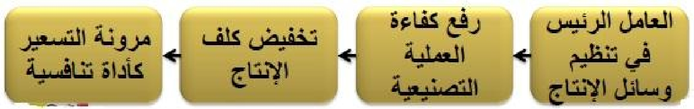

6 | نوجش : دادعإ | هنافع داهج . د / | ديروتلا ئدابم

: كتسجوللا / ديكزتلا ةرادإ ةيلمع    
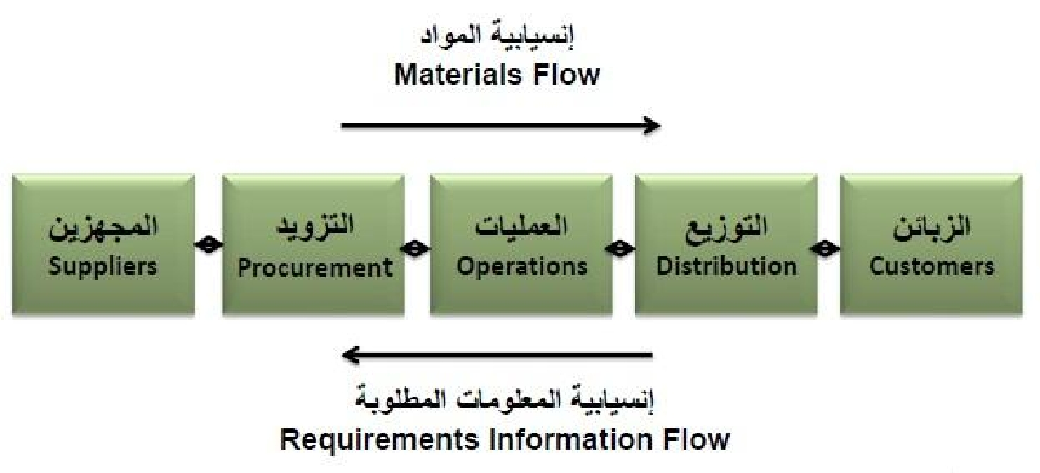

: لقنلا عاونأ    

ققحتت يلاتلاب ك , بغتسإا كأ ـادختسإا ةلاح يف ءاوس ةيفاك لقن ةكرح انيدل دجوي امدنع ـدختسي : مظتنملا لقنلا – 1 تاقكأ قاعارمب ةمظتنملا طوطخلا , ـاسقأا نيب مرئادلا لقنلا , ةلقانلا ةمزحأا ( هلاكشأ نم ك . لقنلل ةيداصتقإا لكدجلا

. ) صقانلا بغتسإا ( دحاك قاجتاب لقنلا ةليسك ـادختسا ببسب ةفلكلا فعاضتت دق ك .. , فقوتلا

. مظتنملا ريغ ك مظتنملا لقنلا نم جيزم : مظتنملا هبش لقنلا – 2

. ةيئانثتسا كرظ ك , ةفلتخم تايمك : مظتنملا ريغ لقنلا – 3

. دحاولا عنصملا يف ةمظنأا قذه نم ةعومجم كا دحأ قيبطت نكمي

: ةيسفانتلا ةزيملا    

بخ نم اهزارحا كأ اهزاجنا متي دق يتلا ك , كلهتسملا ليضفت ةرتف يف نيسفانملا وفي رمتسم كأ تباث يقوفت عقوم " " كتسجوللا

: 3Csيسفانتلا ثلثملا / اوسأا يف حاجنلا دعاوق مهأ نم
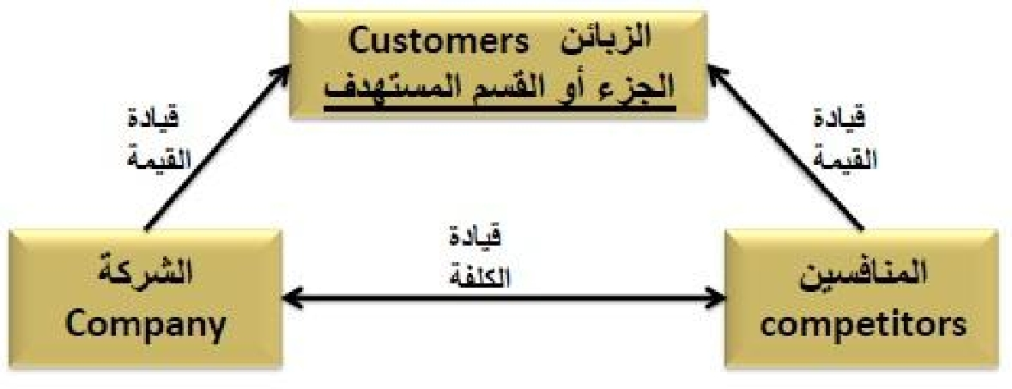

7 | نوجش : دادعإ | هنافع داهج . د / | ديروتلا ئدابم

وسلا عقاول كأ ةقيقحل نيظقيلا ءاردملا ـامتها نم تءاج ةيسفانتلا ةزيملا نع عافدلاك ةرزاؤملا ك معدلا ـاكد نع ثحبلا فإ بعلت ثيح . ) ةحجانلا تاكرشلا علطت ( اًيلاثم جاتنإا فوكي اًعم امهيلكب ك ةميقلا ةزيم ك فيلاكتلا ةزيم نم يتأي مراجتلا حاجنلاف.

. ةزيملا كلت داجيإ يف اًمهم اًركد كتسجوللا ةرادإ

مذلا ةربخلا ىنحنم يف ربكأ لكشب رهظت يتلا ك . ةدحاولا ةدحولا ةفلكت ضافخنا مكحب ربكأ ةصح ىلإ دوقت : ةيجاتنإا ةزيملا

. ةفاضملا ةميقلا رثأتت يلاتلاب ك . ) لقأ ةفلكت ك ىلعأ ةراهم ك ربكأ ةيجاتنإ ( ملعتلا ىنحنم ةركفل دادتمإ ربتعي

عفانملا مرتشي هنا لب , بسحف جتنملا كلذ لجأ نم جتنملا مرتشي ا كلهتسملا فا ىلإ ةيقيوستلا قئاقحلا ريشت: ةميقلا ةزيم

. وسلا ةئزجت لخدم ىلع دامتعااب جتنملل ةيلضافت ةميق ةفاضإ نم دب بف . ةسوململا ريغ كأ ةسوململا ءاوس

قبس امع اهزيمي اًديدج اًمسا لمحي ديدج عونب جرختل ةقباسلا تامادختساا ةبرجت نم تدافتسا تاجتنملا نم ةديدع عاونأ كلانه

. جاتنإ نم

اذه ك . فوبزلا ةمدخل ةيساسح رثكأ اوسأا حبصت اهدايدزاب ك , ةمدخلا يف ةفاضملا ةميقلا لئاسك نم ةيكاستملا ةوقلا ربتعت ءانثأ ةوق باستكا ةيغُب تامدخلا نم ديزم ضر عل نئابزلا عم ةقبعلا ةيمنت نم دب بف, كتسجوللا ةرادإ اًيدحت لكشي عبطلاب

. ةلضافملا ةيلمع

: ةيسفانتلا ةزيملا ك كتسجوللا    

يفاضإ مدام ـازتلا نم هلكشي امل نسحتسم ريغ ) تاعيبملا مجح تايداصتقا بخ نم اًبلاغ يتأي مذلا( ةفلكلا ةدايق طخ ربتعي

. ةيلمعلا كلتل ةيساسأ ةلكيه ةداعإ ءارجإ ربع كتسجوللا ةرادإ بخ نم يتأت يتلا ةميقلا ةوق راسمب ةنراقم .

كتسجوللا ةيجيتارتسا فيرعت وه ةرادإا ههجاوت مذلا يجيتارتساا مدحتلا فأ اإ , ةمدخلا قاجت اوسأا ةيساسح نم مغرلاب

. وسلا يف ةيسفانتلا ةزيملا ك ةدايرلا قيقحت نم نكمتت ىتح , ةمدخلا ك ةفلكلا ةدايق ىلإ ةمظنملا ذخأت يتلا ةمئبملا

8 | نوجش : دادعإ | هنافع داهج . د / | ديروتلا ئدابم

ةيهاثلا ةضراحا

: ةمدقم  

حاجنل ساسأ يهف يلاتلاب ك , ةمظنملا لبق نم هل ـدقت يتلا ةمدخلا وبق لوتسم ددحت يتلا ةرثؤملا ةوقلا فوبزلا ةعانق دعُت

. ةيقوسلا اهتصح ةدايز ك ةمظنملا

: فوبزلا ةمدخ ةعيبط ك ـوهفم | ❖
فوبزلا ةمدخ ربتعت ك امك , تامدخلا ك جاتنإا يف تامظنملا تايولكأ ملس يف ىلكأا ةبترملا لثمت فوبزلا ةمدخ تحبصأ | -
. جتنملا ةايح ةركد يف اًرثؤم
ك .. اهفقوت كأ اهحاجن رارمتسا كأ اهلشف كلذ ددحيس ثيح , اهاغتبم ك اهفده هتمدخ ك فوبزلا نم تلعج ةثيدحلا ةرادإا | -
. تاجتنملا يف ةيرايعملا ك قباطتلا ثيح ةسفانملا مقافت نمز يف ةصاخ
ك تقولا ةعفنم ءاطعإ ثيح نم هلمع ءادأ ةيفيك ك ) دادمإا ( كتسجوللا ـاظن ةيلعاف لدمل سايقم فوبزلا ةمدخ ربتعت | -
. ةمدقملا تامدخلا ك جاتنئل فاكملا
) عيزوتلا ك , جيكرتلا ك , رعسلا ك , جتنملا ( يقيوستلا جيزملا رصانع لكل لماش مييقت فوبزلا ةعانق لثمت | -

: ب ةيمدخلا ك ةيجاتنإا تامظنملا بلغأ لدل فوبزلا ةمدخ لثمتت | ❖
.. مكاكشلا ةجلاعم ك , تايبلطلا ةيبلتك هترادإ دارملا ) طاشنلا ( ةفيظولا | -
. تايبلطلا نحش ىلع ةردقلا لثم . قددحم ءادأ سسياقم | -
. ءادأا سيياقم ك طاشنلا نيب ةكرتشم ةفسلف | -

وقولل ةددعتم ءادأ تاسايق اهل ك ةيلاع هيجهنم تاذ ةيساسأ ةفيظك دعُت حجرأا ىلع فوبزلا ةمدخ ةفسلفل تامظنملا ةيؤر فإ

. اهادجا ك اهلضفأ ىلع

: فوبزلا ةمدخل ةيلاحلا ايؤرلا    

: فوبزلا ةمدخ ـوهفم

جتنملا دابت ىلإ ةفاضم ةميق جتنت يتلا ةيلمعلا ك , ثلاثلا صخشلا ك عئابلا ك مرتشملا نيب اهعقوم ذخأت يتلا ةيلمعلا كلت يه "

. " ةيدقاعتلا تاقبعلا ىلإ اهرثأ دتمي يتلا ك , ةمدخلا كأ

: فوبزلا ةمدخل ةيلمعلا ايؤرلا

. " ٍ اع دكدرمب ك ةلعاف ةقيرطب ك ديروتلا لسبس يف ةيمهأ تاذ ةفاضم ةميق ةفاضإ ةيلمع"

: فوبزلا ةمدخ رعت فيك

9 | نوجش : دادعإ | هنافع داهج . د / | ديروتلا ئدابم

بجي فوبزلا فا مأ . ةمظنملا نم ةمدخ هيلع لصح ام ىلع قاضر ك فوبزلا ةماستبا نم سكعنت فأ نكمي حضاك ك طيسب لكشب

. قؤارش ىلع لبقُي يكل هنيعم هعفنم هل ققح دق جتنملا اذه فأ ردي فأ

ىلع وصحلا كلذك ك , نئابزلاب ظافتحإا ك حبرلا تاكرشلا نم بلطتت ثيدحلا قيوستلا ـوهفمل ةعجانلا لئاسولا فإ |  | -
. ديدج يلام بسك ك ددج نئابز
ةمدخلا تاسايس عضت فأ ك اهناكم ذخأت فأ ةمظنملا ىلع بجي هنأ اإ , ةمظنملل ده وه حبرلا قيقحت فأ نم مغرلاب |  | -
. فوبزلا ةمدخ فلكل ةلعافلا ةرادإا ققحت فأ ك , فوبزلا ةعانق جمارب ك
: اهنم فوبزلا ةمدخل ةلثمأا نم اكشأ ةدع كلانه : فوبزلا ةمدخ عاونأ
. فامتئإا طكرش ك ةيلاملا طكرشلا | .1
. ةنيعم ةينمز ةرتف نمض ميلستلا فامض | .2
. تاعيبملا يلثمم سناجت | .3
. جتنملا بيكرت | .4
. حبصئل ةيطايتحاا داوملا ك ةعنقملا ةنايصلا | .5
خلا ... | .6
ططخُت فأ بجي اذل, ةمظنملا تايبدأ ك ةفاقث يف ـاه ك ريبك ريثأت تاذ فوبزلا ةمدخ فوك مكحب : فوبزلا ةمدخ ةسايس |  | ❖
دمأا ليوط رارق هنأ ك امك , اًيجيتارتسا دعُي فوبزلا ةمدخ جمانرب عكرشمف.نييلاع ءاكذ ك ةءافكب رادُت ك ةيلمعلا قذه
. امعأا يف ةمهملا تامدخ ىلإ رعتلا بلطتي كلذ فإف يلاتلاب ك . هغولب ةيمهأ عم
: فوبزلا ةمدخ جمانرب حاجن فامضل اهتاعارم بجي يتلا ةيساسأا لماوعلا
. جمانربلا وحن ةمظنملا يف ايلعلا ةرادإا نم دهعت |  | .1
. نيلماعلا لدل ةيفاقثلا تارييغتلا |  | .2
. فوبزلا تاعقوتل قيقدلا ذيفنتلا ةيغُب ةيصخشلا تاراهملا ريوطت .3
. ةديج تامدخ ميدقت نمضت يتلا تاءارجإا ك ةمظنأا |  | .4
. فوبزلل ةيلبقتسملا تاعقوتلاب ضوهنلل ةيلخادلا تاريغتلا نيبت ةسيئر ةطخ |  | .5
: فوبزلا ةمدخ رصانع
... , ةيرادإ تامدخ , دقعلل يحيضوت فشك لثم : ءارشلا لبق ام رصانع |  | .1
.. , بلطلا ةمئبم ك , نحشلا ك لقنلا تامدخ : ءارشلا ءانثأ رصانع |  | .2
.... , مكاكشلا ةجلاعم ك , حبصإا ك , فامضلا ك , بيكرتلا لثم : ءارشلا دعب رصانع |  | .3
: نييثحابلا ك باّتكلا داقتعا اًقفك فوبزلا ةمدخل ثبثلا دعاوقلا
ك , بلطلا ةجلاعم اثم , فوبزلا تاجاح ةيبلتل اهب ـايقلا يغبني ةددحم همهمك فوبزلا ةمدخ ربتعت : طاشنك فوبزلا ةمدخ |  | .1
خلإ ... , تعجترملا ةرادإ ك , مئاوقلا قيثوت
تابلطلا ميلستل ةيوئم ةبسن لثم , ةددحم ءادأ سيياقم بخ نم ةمدخلا سايق متي انه ك : ءادأ سايقمك فوبزلا ةمدخ |  | .2
. اهلوبق دكدحب ةجلاعملا تابلطلا ددع كأ , اهتقك يف
تايوتسملا ىلعأب فوبزلا ةعانق ريفوتل عساك دهعت بخ نم فوبزلا ةمدخ طشني لوتسملا اذه ك : ةفسلفك فوبزلا ةمدخ |  | .3
. ) ةلماشلا ةدوجلا ةرادإ ىلع زكرت يتلا ةرصاعملا تامظنملا يف مغانتي (

10 | نوجش : دادعإ | هنافع داهج . د / | ديروتلا ئدابم

: قيوستلا ك ديروتلا لسبس ك فوبزلا ةمدخ نيب ةقبعلا |  | ❖
ُ |  | -
ك ةيحبرلا نم ن بك نيسحتل يساسأا حاتفملا يه ةلعافلا) دادمإا ( كتسجوللا ةرادإ فأب ردأ ةريخأا تاونسلا يف |  | -
. ةمظنملل يسفانتلا ءادأا
. هتاجايتحا هيبلت ىلإ علطتلا ك فوبزلا ةدايق ىلإ قيوستلا ـوهفم ريشي |  | -
: يه ك ةمساح رصانع ثبث ىلإ وصولل قيوستلا ك كتسجوللا نيب ةقبعلا دهت |  | -
. كلهتسملا ةعانق | .1
) مظنلا قيرط ( ةلماكتم دوهج | .2
. ةكرتشم ةيحبر | .3
يلاتلاب ك , قيوستلا ك ديروتلا لسبس ةرادإ بخ نم فوبزلا ةمدخ رصانع نم ديدعلا ىلع ةرطيسلا ةمظنملل نكمي |  | -
. ةيسفانت ةزيم قيقحت ةيناكمإ
: فوبزلا ةمدخ ك كتسجوللا |  | ❖
: يه عبرأ ةيسيئر داعبأب كتسجوللاب فوبزلا ةمدخ طبترت فأ نكمي
 | تقولا : اكأ

ك نيرتشملا فأ ك امك , فوبزلا ةمدخ وحن بصت ةيلبقتسم ايؤر فوكلمي نيذلا نيعئابلا نم نةصاخ بلطلا ةركد تقك وه نةداع يف حاجنلل ةيلاع ةجرد يطعت ةحجانلا كتسجوللا تايلمع ك . ديروتلا ةرتف يف نةصاخ اًريبك اًمامتها تقولا فوطعي نيدروملا

... , ءبمعلا تابلط ةيبلتل كأ جاتنئل هجوملا ديروتلا تارتف

: ةيلاتلا رصانعلا ىلع تقولا لمشي

. ةمدختسملا اصتاا ةليسك ىلع اًدامتعا هتياهن ىلإ هتيادب نم بلطلا هيف زجني مذلا تقولا وه ك: بلطلا ذيفنت تقك | .1
لمشت يتلا ةيلمعلا قذه . نحشلل زهاج فوبزلا بلط لعجل عئابلا لبق نم بلطلا ةجلاعم تقك مأ : بلطلا ةجلاعم | .2
نم دحاك تقك يف ثدحت فأ نكمي تايلمعلا قذه نم ديدعلا فأ ك امك ... , نحشلا تادنس ريضحت ك , فوبزلا كيش
لدل ليغشتلا فلك يف يلامجإا ريفوتلا ىلإ مدؤت يتلا لئاسولا كلت , ةينكرتكلإا ةزهجأا ك لئاسولا ـادختسا بخ
. نيعئابلا
اهلاكشأب ةينزخملا ةلكانملا ك , يئامحلا فيلغتلا ك , نحشلل فيلغتلا ك , ةئبعتلا تقك لمشي مذلا ك : بلطلا ةئيهت | .3
. ) ةينكرتكلإا كأ , ةيكيناكيملا كأ ةيكديلا ( ةفلتخملا
. مرتشملا لدل اهغيرفت ىتح لقنلل داوملا عئابلا ةئيهت نم دتمملا تقولا : بلطلا نحش | .4

ةيدامتعإا : اًيناث

تيبثت مت اذإ ىندأا دحلا ىلإ فكزخملا لوتسم ضفخي فأ هتعاطتساب فوبزلاف . ديروتلا ةرتف نم ةيمهأ رثكأ فوبزلل فوكت ام اًبلاغ

. ةينزخملا فيلاكتلا لقت هلاحلا قذه يف ك , ديروتلا ةرتف

: انه اهتاعارم بجاولا طاقنلا نم ك

ديروتلا قرتف | -
. يئاهنلا دهلا دعُي مذلا, ميلسلا ميلستلا | -
. ةحيحصلا تابلطلا | -

11 | نوجش : دادعإ | هنافع داهج . د / | ديروتلا ئدابم

تااصتإا : اًثلاث

. ىلكأا ةرضاحملا يف اهيلإ رطتلا مت – ةفلتخم لئاسوب متت

ةمبملا : اًعبار

تاميسقت فأ ك امك . ) نئابزلا ددع ( مهتايرتشم مجح كا مهتابغرل اًدانتسا اهتيبلت ك ةفلتخملا نئابزلا تابلطتم اردإ ىلإ ريشت

. فاكمإا ردق مداصتقا لكشب نئابزلا تابلظتم ةيبلت ىلع اًرداق ك اًمهفتم كتسجوللا ريدم نم لعجت وسلا

اًقفك ةمدخلا لوتسم ةيمهأ يف بتخاا ىلإ كتسجوللا ةمدخ ةوتسم يف عونتلا ك ةمئبملا ىلإ ةجاحلا لزعت فا نكمي | -
. نئابزلا عاونأ بتخا
ةجرد ضافخنا عم ضفخنت ك ةيقوسلا ةسفانملا ةدح اهيف دادزت ءاوجأ لظ يف ةمدخلا لوتسم دادزي فا نكمي | -
. ةيحبرلا نم يندتم لوتسم تاذ ةيجاتنأ طوطخل ةمدخلا نم ىندا لوتسم ريفوتل ةمظنملا أجلت دق ك . ةسفانملا
ك هيجاتناا ةسايسلا يف بخاا فكد هتيمها ك هعقوم ك هتناكم عم مئبتت ثيحب فوبز لكل ةصاخ ةسايس ميدقت فاكمإاب | -
ك امك , ةيليغشت ىضوف قلخيس ) ةجمربم ريغ كلاسم ( عابتإ نع جتني مذلا تاسايسلا يف بخإا فأ ثيح . ةيليغشتلا
ريدم ىلع بجي انه ك . لثمأا ءادأا قيقحت نع كتسجوللا ريدم قيعيس ةمدخلا لوتسم تاسايس يف طارفاا فأ
. ةلاح لكل حابرأا ك فيلاكتلا نيب فراقي فأ كتسجوللا
. ةيليغشتلا تاعلطتلل اًدانتسا حيحصلا عقوملا يف ةمئبملا لماع عضك كتسجوللا ءاردم ىلع فأ وقلا ةوفص | -
: فوبزلل ةميقلا قلخ | ❖

ةزيملل ميعدت ك ةدناسم نم كلذ عبتي ام ك هب نيينعملل لمعلا كلذ ةميق عفر كأ ةدايز يف لمع مأ ةقيقحلا ةياغلا نمكت ةعانق نيسحت كأ ةدايزل ةفاضملا ةميقلاب ىمسي ام قلخي دق مذلا رمأا , نئابزلل نيلضفم نيزهجم داجيإ قيرط نع ةيسفانتلا

. ةددعتم رطب ك فوبزلا

: فوبزلا هعانق نيسحتل كأ ةدايزل ةفاضملا ةميقلا    
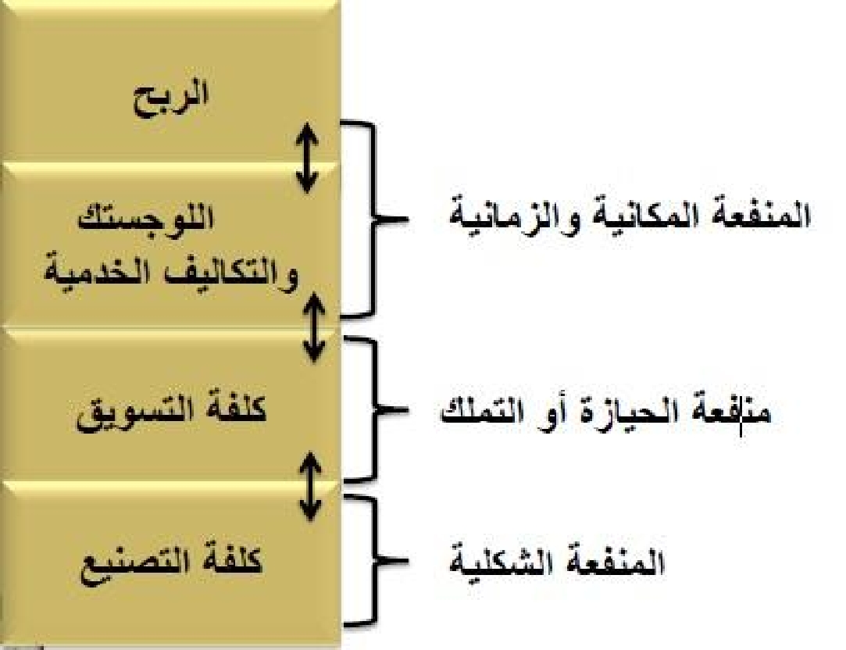

12 | نوجش : دادعإ | هنافع داهج . د / | ديروتلا ئدابم

: فوبزلا عم ةقبعلا ةرادإ    

زيكرتلا قيرط نع كلهتسملل ةعانق ىلعأ غولب ك , حابرأا لضفأ قيقحت ىلإ ةممصملا ةكرشلا ءادأ يف ةعساك ةيجيتارتسإ يه

. نئابزلا تاميسقت بخ نم كلذ متي ثيح . نئابزلا عيماجمل قيقد ليلحت ك ةددحم ميهافم ىلع

لمعلا ـاظن يف لعافتلا ك , رشابم ريغ كأ رشابم لكشب نئابزلا لعافت ك مهفت ىلإ نئابزلا عم تاقبعلا ـاظن دهي | -
. فوبزلا بلطل اًقفك تاجتنملا ميدقت دهب... , ةئزجت ك ةلمج راجت ك , نيعنصم ك , نيزهجم نم يلخادلا
ملعتلا ـزلتسي ةطاسبب اذه ك . ةمظنملا عم نئابزلا تاقبع سسؤت فأ بجي ةكرشلا فإف فوبزلا تاقبع ةركدب ءدبلل | -
لوتسم ديدحت دهب كلذ ك ... , اهنومدختسي يتلا تامدخلا ك تاجتنملا يهام ك , فكدجاوتي نيأ ك , نئابزلا مه نم
. اهنئابز ك ةكرشلا نيب لعافتلا

كلت .. , فوبزلا وح اهلماكت ك اهنزخ ك تانايبلا ريفوت ثيح نم , فوبزلا ةمدخ ـاظن يف اًيسيئر اًركد ايجولونكتلا بعلت - ك , ءارشلا مئاوق ك , فامضلا تكرك ك , نئابزلا تانابتسا اهنم بيلاسأ ةذع بخ نم اهيلع وصحلا نكمي يتلا تانايبلا

ك ةمدخلا ك حبرلا رايعمل اًقفك اهنئابز فينصت ةمظنملل نكمي تانايبلا قذه ءوض ىلع ك يلاتلاب ك... , فوبزلا تبجس
. ةرطاخملا
ءزج ك , فوبزلا بلط ىلع دمتعي جاتنإا نم ربكأا ءزجلا حبصأ ىتح ةنيعم ةينمز لحارم ربع ةفسلفلا قذه تعسوت دقل |  | -
. تاعيبملا تاعقوت ىلع دمتعي جاتنإا نم طيسب
ك , ةينفلا ك ةيرادإا فيراصملا ىلع طغضلا بخ نم اهتيحبر ميظعت لجأ نم ةقيرطلا قذهل تأجل تاكرشلا فأب ظحبُي |  | -
ك لقنلا رطاخم ك فكزخملا ضفخ نع كيهان , تاعقوتلا ىلع ةدمتعملا ةيقيوستلا تايلاعفلا ضعب نع ءانغتساا
. فكزخملا يف املا سأر نم ءزج ديمجت بنجت ك ـداقتلا
: فوبزلا ةمدخ ةرادإ ةيجيتارتسا لكش ددحت فأ نكمي يتلا لماوعلا
كلذ ىلع هلادك ـدختسي مذلا قؤارش راركت ك ةكرشلا جتنمل فوبزلا ليضفت ةلاطإ مدؤي يتاذ ـوهفم : فوبزلا ءاك | .1
. ءاولا
نيمدقم نيفظوملا كئلؤأ ءادأ ىلع سكعنيس كلذ فإف اهيفظومل ةميق ةمظنملا يطعت امدنعف : فوبزلا ةعانق | .2
. نئابزلل ةمدخ نم مهيدل ام لضفأ
فوبزلا تاقبع ةرادإ انه زربت ثيح . ةمظنملا قاجت قرظن تاهجك بخ نم ساقت يتلا ك : ةميقلل فوبزلا اردإ | .3
. قيوستلاب ةنراقم ةكرشلل ةعساك ةيلمع اهنوك مكحب

13 | نوجش : دادعإ | هنافع داهج . د / | ديروتلا ئدابم

 |  | ةثللاثا ةضراحا
 |  | قل
 |  | ديوتزلا فكلو ةيما
 |  |  | : ةمدقم  
 |  | . ديروتلا لسبس نم اًيساسأ نءزج عيزوتلا ـاظلماشلانل | روظنملا لكشي |  | -
قفدت ك , بلطلا تايلمع ك . لقنلا ك , فوبزلا ةمدخ ( ديروتلا ةرادإ ك ديكزتلل ةيساسأا اظولا ددعت نم مغرلاب |  |  |  |  | -
قذهفا اإ ) ... , يئامحلا فيلغتلا ك , ءارشلا ك , داوملا ةلكانم ك , فزاخملا ( ةدناسملا فئاظولا ك , ) ... تامولعملا
. اهنيب طابترا دوجك فكد مديلقتلا اهلكشب ةطشنأا كلت دوجك ظحبُي دق هنأ كأةأزجم تاكرشلا نم ديدعلا يف فئاظولا
دق يتلا ةفلتخملا ةمظنملا تادحك ضعبل هتيلكؤسم دنست ك عيزوتلا امعأ نع ن اكؤسم ةكرشلا ددحت ا دقهنأ ك امك
مدؤت دق امم ..., تاعيبملا ك , ةيلاملا ك , جاتنإا ةرادإ لثم ةمظنملا يف ةيساسأا تارادإا ادهأ عم اهفادهأب براضتت
تامظنملانم ديدعلا ـوقت لباقملاب ك . ةكرشلا ادهأ ققحي لكشب جاتنإا قفدت ـدعل ةبراضتملا ادهأا قذه
 | . ديروتلا لسبس ةرادإ ىمست ةدحاك ةرادإ ربع دادمإا ةطشنأ نع ةلكؤسم ةلقتسم ـاسقأ سيسأتب ةريبكلا
ـايقلا بجوتسي مذلا ـوهفملا اذه , ديكزتلا ك ديروتلا ةلسلس ةرادإ نم ءزج هنوك ةيلكلا ةفلكتلا ـوهفم انه زربي |  |  |  |  | -
( لماكتملا هلكشب مداملا عيزوتلا ـاظن قيقحت ةيغُب فيلاكتلا ك حابرأا نيب ةقبع لضفأ ققحت يتلا ةطشنأا صيخشتب
 |  | . ) ةمظنملا ادهأ ةمدخل يقيوستلا جيزملا رصانع فيظوت
مذلا لكشلاب دادمإا ك كتسجوللا ةطشنأ ديدحت نكمي ثيح , فيلاكتلا ديدحت يف امهم اًركد مداملا عيزوتلا لئاسك بعلت |  |  |  |  | -
, ددحملا تقولا يف ميلستلا تايلمع نيسحت ىلع ةردقلا كلذ ةلثمأ نم ك . فيلاكتلا ضفخ قيرط نع حبر ىلعأ ققحي
 | . لرخأا تااجملا يف اومأا نم ءزجلا اذه رامثتسا ك ايندلا دكدحلا ىلإ فكزخملا ليلقت ك
ةليوط تاونسل ) لجأا ةليوط ( تادقاعت ربع ديكزت كأ دادما تاكرشب تطبترإ يعانصلا ملاعلا تامظنم نم ديدعلا |  |  |  |  | -
كيهان , BC يعلسلا زيمرتلا ـاظن اهلخادب زربي ةيلخاد ةكبشب تامظنملا قذه تطبُر ك امك. اهديكزت كأ اهزيهجت ضرغل
 |  | . تنرتنإا ربع نيدروملا ك نئابزلا تابلط يقلت نع
حمسي امم ... ,تاجتنملا عيزوت كأ نيفظوملل لقنلا تامدخ ميدقت كأ , ةماعلا تاقبعلا ركدب ـايقلل ديكزتلا فئاظك تدتما |  |  |  |  | -
تحت اهيلع دقاعتملا رومأا لعجت ك امك , اهتيحبر ك اهلامعأ ريس ىلع اًريثأت ك اًديقعت رثكأا ـاهمغرفتلالل ـأا ةكرشلل
 |  | . ةيبايسنا ك ةيلعاف رثكأ ءادأا فوكيل اهتباقر ك اهفارشإ
 |  | : ديكزتلا فلك طامنأ |  | ❖
 | : فلكلا كلت زربأ نم ك , ديروتلا ك ديكزتلا ةيلمع اهب رمت يتلا لحارملل اًقفك ديكزتلا فلك طامنأ ددعتت
 |  | . اصتإا ك بلطلا ةفلكت |  |  | -
 |  | . فكزخملا لقن ك ةلكانم فيلاكت |  |  | -
 |  |  | . لقنلا فيلاكت |  | -
 |  | . فزاخملا فيلاكت |  |  | -
 |  | . تامولعملا ك بلطلا ةجلاعم فيلاكت |  |  | -
 |  |  | خلا ....
14 | نوجش : دادعإ | هنافع داهج . د / |  | ديروتلا ئدابم

: فلكلا يلامجإ ليلحت ـوهفم    

ىلإ مدؤت فأ نكمي دحاك اجم يف اًبلاغ ةذوخأملا تارارقلا بثمف, كتسجوللا ةرادإ يف ليغشتلا ةجاوت قّدع لكاشم -

يف تاريغتلااًضيأ لرخأا ةلثمأا نم ك, ةيفاضإ فلك ىلإ مدؤت ك فوبزلا بلط لكش ىلع رثؤت دق ك , ةعقوتم ريغ جئاتن

رثؤي امم عنصلا ةمات داوملل يعلسلا فكزخملا يف تابذبذت ىلإ مدؤت دق يتلا جاتنإا ةءافك نيسحت دهب جاتنإا كادج

. فوبزلا ةمدخ ىلع

. فلكلا يلامجإ ىلع ريثأتلا تاذ ةمخضلا لكاشملا نم مداملا عيزوتلا ةيلمعل ةبحاصملا لكاشملا ربتعت -

كتسجوللا فلك يلامجإ ىلع رثؤت ةددعتم فئاظول ةعمتجم تابوعص    

) ةفلتخم فلك رصانع(
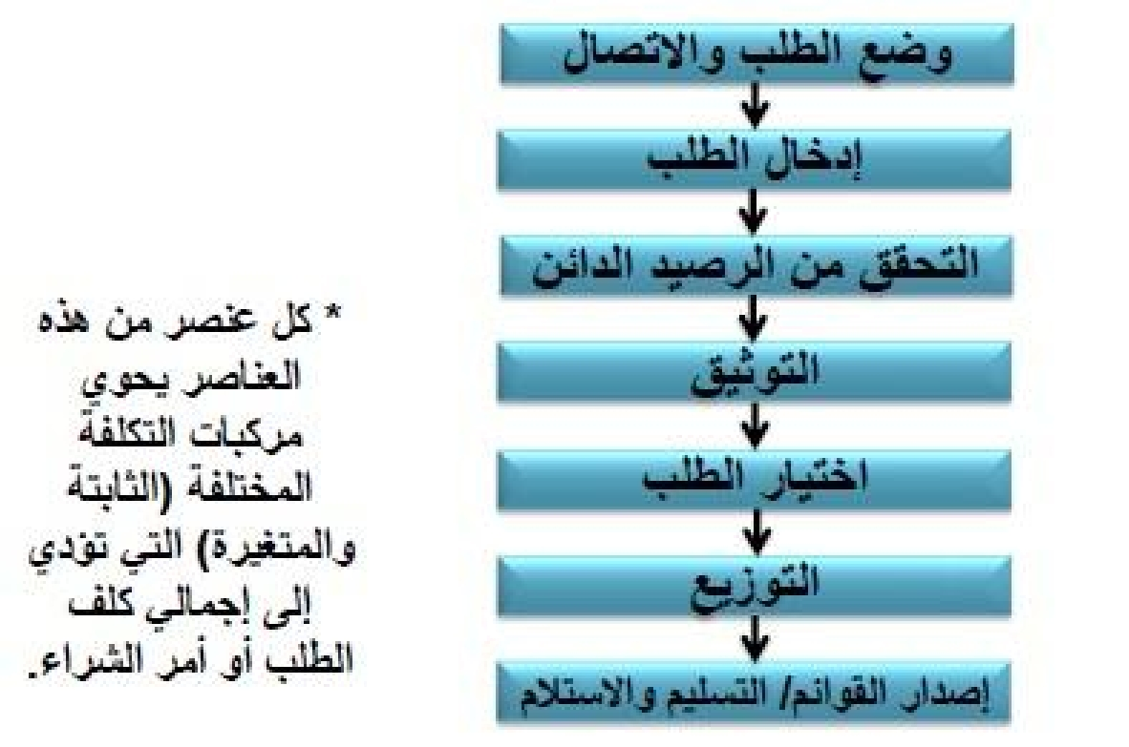

: فلكلا يلامجإ ليلحت ـوهفم ) عبات (

. ةكربلا يف ىمرُي مذلارجحلا هبشت كتسجوللا ةعيبط فإ |  | -
. ةمئبم كأ ةبسانم فلك ديلوتب كتسجوللا تارارق مهست |  | -
تاريغت بلجيس عيزوتلا تاكبش ىلإ فزاخملا نم ديزملا ةفاضإ ن بثمف, ـاظنلا يف ريغت ببسي فلكلا يلامجإ يف ريغتلا |  | -
... , تااصتإا ك فكزخملا تارامثتسا ك لقنلا يف
: كتسجوللا ةفلكت ئدابم | ❖
ةدايز وه انه بولطملاف . زيكرتلا يف ىلكاا ةبترملا لتحت مئبم ةيتسجول تاهجوت كذ ـاظن ريوطت كأ ةيمنت ةلكشم فإ |  | -
. فوبزلا ةمدخب قرهوج ددحتي مذلا ـاظنلا ىلع زيكرتلا يف ةردقلا
دبا كلذ ءوض يف ك , داوملا قفدت يه ـاظنلا اذه ةآرم دعت يتلا ك كتسيجوللا فلك يف ىلكأا ةيساسأا ةزيكرلا فإ |  | -
: يلي ام ةاعارم نم
. فوبزلا ةمدخ نع ةجتانلا فلكلا ـاظنلا رعي فأ بوجك |  | -
. كلذ غولبل وسلا تاميسقت نم ةدافتسإا متي ثيح . تاداريإا ليلحت ك فلكلا ريفوت ىلع اًرداق ـاظنلا فوكي فأ بوجك |  | -

15 | نوجش : دادعإ | هنافع داهج . د / | ديروتلا ئدابم

: ةيلاتلا ثبثلا ةسيئرلا سسأا ىلع دنتسملا ميسقتلا ةركف ةريخأا ةرتفلا يف تزرب |  | -
. ءاولا | .1
. ةيحبرلا | .2
. فوبزلا كأ وسلا ومن رادقم | .3
فلكلل فيرعت نع ثحبلا متي يكل , كتسجوللا ـاظن نمض ةبولطملا تاجرخملا ةفرعم نم دبا كلذ ءوض ىلع |  | -
دويق مأ تحت ك , تاجتنم مأب ك ـدخُي مذلا وسلا عون بسح اهفيرعت نكمي كتسجوللا ةئيب يف ةمهملاف. اهل ةبحاصملا
. ةمدخلا ك فيلاكتلا نم
. ةمظنملل ةيسفانتلا ةزيملا ميعدت ك قيقحت يف مهسي مذلا ك , مداملا عيزوتلا ـادختسإ يف يجيتارتسإا ركدلا انه زربي |  | -

) حابرأا ميظعت نكمي يلاتلاب ك فلكلا ضيفخت ىلإ دهي كتسجوللا امنيب , حابرأاميظعت ىلإ دهي قيوستلا (

: عيزوتلل يجيتارتساا ركدلا   

رطتلا قبس يتلا ك , كتسجوللا عم اعفلا لماعتلا يف 7Rs لا عقوتي فوبزلاف: نئابزلا ةمدخ نيسحت _ 1

: ظحبن ثيح . ىلكأا ةرضاحملا يف اهل
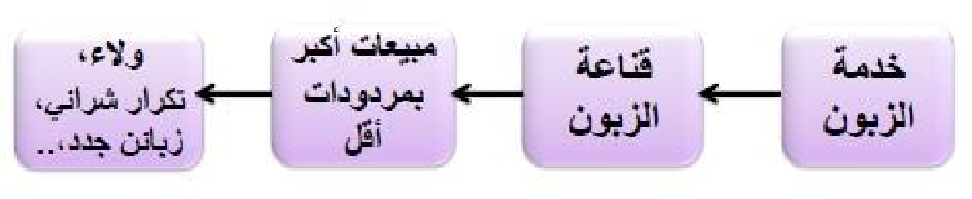

ب سنميس ةكرش لدل ةدوجلا راعش لثمتي | -
. " انتاجتنم انيلإ عجرت ا ك , اننئابز انيلإ دوعي امدنع يه ةدوجلا "
لكشلاب نئابزلا ةمدخ ك , تاجتنملا ريوطت تايلمع ىلع اًدامتعاعيزوتلا ةلسلسل ةميقلا قلخ ةكرشلا عيطتست | -
عفديس كلذ فإف يلاتلاب ك .. , ديروتلا دوقع ةدايز ك مكاكشلا ةبسن ضافخنا ك ةكرشلا رارمتسا نمضي مذلا
. ةيلاع تادعمب ك رارمتسبل ةكرشلا جاتنإب

ك امك . اهعيزوت ـاظن ءوسل ةجيتن اهب فوبزلا ةعانق تدقف ةديجلا تاجتنملا نم اًريثك: عيزوتلا فلك ضفخ _ 2 لعجي امم , بسانملا ريغ تقولاب عئاضبلاب اهدادمإ ةجيتن اهتيقادصم كتسجوللا تاسسؤم ضعب دقفت دق ةريخاا ةنكلآا يف تاكرشلا تدمع اذل ك, اًيجيردت اهنئابز دقفت يلاتلاب ك ريبك جرح يف جتنملل ةعئابلا ةكرشلا ةجيتن تلثمت ك , ةفلكتلا ةضفخنم ك ةلهس دادمإا ةيلمع تحبصأ ك اهقاوسأ نم ةبيرق عيزوت زكارم داجيإ ىلع

. املا سأرل لعافلا فاركدلا ةدايز ك , فكزخملا يف دمجملا املا سأر ضافخنإب كلذ

16 | نوجش : دادعإ | هنافع داهج . د / | ديروتلا ئدابم

لدأ امم تارئاطلا ك تانحاشلا ك نفسلا رهظ ىلع ةلوقنملا ـاجحأا لقنلا تاكرش تداز لرخأ ههج نم ك ليجلا ديدحتلاب ك تايكاحلاب ةلقانلا ةيرحبلا تاكرشلا ةطساوب لقنلا ةصاخك , ةدحاولا ةدحولا ةفلكت ضيفختل

. ربكأا ةلومحلا تاذ اهنم عبارلا ةطساوب ةكلهتسملا دوقولا فيلاكت ضيفخت قيرط نع مربلا لقنلا فلك ضيفخت مت دقف كلذ ىلإ ةفاضإ ةروطقملا ـادختسا ةصاخ ك , تاراطقلا ك تانحاشلا نيب عمجلاك , مربلا لقنلا لئاسك نيب عمجلا كأ لخادتلا

. ثولتلا نم ةئيبلا ةيامح يف رضخأا لقنلا ةمهاسم كلذل اضي ك . ةفلكت لقأا

, ةينامز هعفنم ةفاضإ ةيغب اهنئابزل ةيللآا ةمدخلا تامظنملا ضعب ـدقت: ةينامزلا ك ةيناكملا عفانملا ديلوت _3

. اهريغ ك ATMيللآا رصلا تاآ ك تابكرشملا ك ةمعطأااا ميدقت لثم

اهجاتنإ نكامأ نم تاجتنملا لقن قيرط نع نئابزلل لرخأ ىيناكم ك ةينامز هعفانم كتسجوللا ققح دق ك امك

- , لرخأ وصف يف اهميدقتل ةيعارزلا تاجتنملا ظفح لثم , ةعارزلا ك خانملا يف ةرياغم بهتسا نكامأ ىلإ

. نئابزلل ةعفنملا ريفوتل لقن ك فزخ فلك عفد كلذ بلطتي ثيح اهريغ ك ... , اًحابص ةيمويلا فحصلا عيزوت

  - فأ ثيح : اهتابث ك راعسأا فزاوت _4
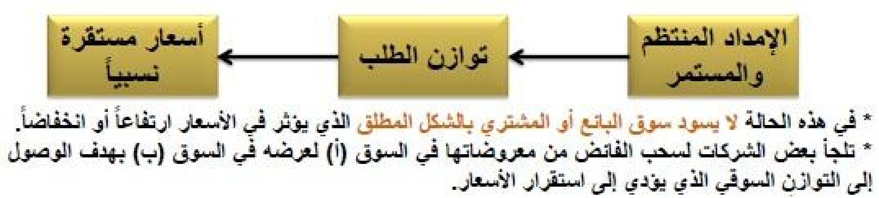

فا نيح يف , رشابملا قيوستلا ـادختسا تاكرشلا نم ضعبلا أجلي : ةيعيزوتلا تاونقلا تارارق ىلع ريثأتلا _5
: لثم لرخأ ةيعيزوت تاونق ـدختسي رخلآا ضعبلا
ةرسامسلا | -
ءبكولا | -
ءاطسولا | -
) ةدكدحم تامدخ ك , ةلماك تامدخ ( ةلمجلا راجت | -

فلك ةكرشلا لمحتت دق ك , ةكرشلا لدل مزكرملا فكزخملا صلقيس ةيعيزوتلا تاونقلا قذه ىلإ هجوتلا فأ ثيح ىلع فيثكلا راشتناا ضرغل ةيعيزوتلا رصانعلا نم اًددع رايتخا متي دقك امك. ةيعيزوتلا تاقلحلا قذه لدل نيزختلا

. ةعساك ةيفارغج قطانم

17 | نوجش : دادعإ | هنافع داهج . د / | ديروتلا ئدابم

وصولا ك نحشلا ديعاومب ديقتت يتلا يه غيرفتلا ك نحشلا تاكرش لضفأ فإ : نحشلا فلك ىلع ةرطيسلا _6 عم ةيلدابت حلاصم ك ةيراجت تاقبعب طبترت اهنم مرحبلا ةصاخ ك نحشلا تاكرش فأ ريغ . ميلستلا ةطقن ىلإ

. نيجتنملل اًصاخ اًمصخ حنمت تاكرشلا قذه لعج امم,ةريبك تايمكب ك تاجتنملل رشابملا عيزوتلا مكحب نيجتنملا

. ) نحشلا روجأ ك ةفلكتلا ( ةقيرط ىلع مهداريتسا يف فكدمتعي ةيمانلا ةلكدلا يف راجتلا مظعم فأ ظحبي ك

هل نحاشلا فا ثيح , نحشلا لئاسم يف ةيلاع ةراهمب فوعتمتي فا بجي ةيجاتنإا تاكرشلا يف نحشلا مريدم -

بستحت نحشلا روجأ فإف ن بثم ريغص فزولا ك ريبك مجحلا فوكي امدنعف, قروجأ ءافيتسا يف ةيكذلا هقرط

. فزولا ساسأ ىلع بستحت نحشلا روجأ فإف ريغص مجحلا ك ريبك فزولا فوكي امدنع ك , مجحلا ساسأ ىلع

... , نحشلا فلك ك نحشلا ةليسك رفوت ك ـبتساا تقك ك ةعرسلا ك ةقدلا انه همهملا رومأا نم ك

18 | نوجش : دادعإ | هنافع داهج . د / | ديروتلا ئدابم

ةعبارلا ةضراحا

بلطلا عم ديروتلا ةقباطم و كت سجوللا

: ةمدقم  

ك كتسجوللا ةرادإ تانوكم نم ديروتلا ك بلطلا يترادإ فأ ثيح , كتسجوللا ةرادإ تايولكأ دحأ بلطلا عم ديروتلا ةقباطم دعي

. ديروتلا لسبس

. ديروتلا لسبس ك كتسجوللا ةرادإ يف اًيساسأ اًنكر ةدوجلاربتعت | -
دعبف , ( TQM ) ةلماشلا ةدوجلا ةرادإ ـوهفم ىلإ ن اوصكروصعلا رم ىلع ةدوجلا ةفسلف ك ميهافم تروطت | -
طبض بخ نم ةيلمعلا ةدوج ىلع بصني حبصأ يئاهنلا جتنملا ةدوج ىلع ىلكأا لحارملا يف زيكرتلا فاك فأ
. بويعلا ةبسن ليلقتل ةيلمعلا قذه ةبقارم ك

تاحومط ك تابغر ىلع زيكرتلا وحن بصت لدملا ةليوط ك ةريبك اًدوهج ةلماشلا ةدوجلا ةرادإ ـاظن بلطتي - لماكت قيقحت وحن هجوتلا نع كيهان , دمأا ةليوط ايؤرلا ك , ةعامجلا حكرب لمعلا ك , ةفدهتسملا ةئفلا

. ةمظنملا لخاد فئاظولل
: ةدوجلا ةرادإ | ❖
: ةلماشلا ةدوجلا ةرادإ ـاظن ـوهفم | -

- . " تاجرخملا ةيلاع ةدوج قيقحتل ) ... , ةزهجأا ك تاسايسلا ك بيلاسأا ك دارفأا ( تبخدملا لعافت "

  - اهنوكب اهفيرعت نكمي

ةمظنملا يف تامدخلا ك تاجتنملا ك تايلمعلا ءادأ ةدوج يف رمتسملا نيسحتلا قيقحتل دهت ةيرادإ ةفسلف "

. "

. لضفأا ةمدخلا ميدقت ك عينصتل يجيتارتسإ جهن يهف

: ةيلاتلا ثبثلا ةيساسأا ئدابملا ىلع ةلماشلا ةدوجلا ةرادإ ـاظن ةفسلف دمتعت

. تاجرخملا قاجت نئابزلا اضر ىلع زيكرتلا | .1
. لمعلا رف ك ةيعامجلا ةمهاسملا | .2
. تاجتنملا ك تايلمعلا ةيعون قاجت ةرمتسملا تانيسحتلا | .3

19 | نوجش : دادعإ | هنافع داهج . د / | ديروتلا ئدابم

: ةلماشلا ةدوجلا ةرادإ ـاظنل ةيتحتلا ىنبلا

. ةدايقلا | .1
. يجيتارتسإا طيطختلا | .2
. تامولعملا ك تانايبلا ةرادإ | .3
. ةيرادإا ةيلمعلا | .4
. ديروتلا ةرادإ | .5
. ةيرشبلا دراوملا ةرادإ | .6

اًءزج فوكت فأ بجي ةدوجلا ةفاقث فأ ثيح, ةلماشلا ةدوجلا ةرادإ ـاظن قيبطت يف اًزراب اًركد ةفاقثلا بعلت-

. ةمظنملل ةيفاقثلا ةايحلا نم اًيويح

: ةلماشلا ةدوجلا ةفاقثل ةيويحلا ئدابم مهأ

. تاجرخملا نم ) وسلا ( نيكلهتسملا تاجاحل ةيقيقحلا ةفرعملا | .1
. رمتسم نيسحت ك ةيئاصحإ تانايب ك تامولعم بلطتت يتلا ك . ةحيحص ةروصب ةحيحصلا ءايشأا لمع | .2
ةمظنملا ادهأ ىلإ وصولا ك , نئابزلا لدل اضرلا ةجرد عفرل تايلمعلا ةمظنأ ريوطت ك نيسحت ىلع زيكرتلا | .3
. ةمئبم لمع كرظ ريفوت ربع دارفأا ةيعفاد عفر ىلع لمعلا | .4
: ةلماشلا ةدوجلا ةرادإ بخ نم ةدوجلا روطت   

  - اهمهأ رومأا نم ديدعلل ريشي ةلماشلا ةدوجلا ـوهفم فإف ـدقت امل اًدانتسإ -

- نيلماعلل ةيعامجلا ةمهاسملا ك , ةلماشلا ةدوجلا ةرادإ تافسلفل يعامجلا وبقلا ك , ةيعامج دوهج رفاظت ةيسفانتلا ةردقلا ميعدت ك , نئابزلا اضر قيقحت ك , تاجتنملا ك تايلمعلل رمتسملا نيسحتلا يف نئابزلا

... , ةمظنملا ةنكرم ك ةيلعاف نيسحت ك , اهئاقب فامضل ةمظنملل
يف لمعلاب ـايقلل ةحيحصلا ةقيرطلا ملعت وحن دارفأا دوقت ةيفاقث ةروث قيقحت ةلماشلا ةدوجلا ةرادإ بلطتت | -
. ةمظنملا
) ةدوجلا ـاظن ةرادإ ك – ةلماش – ةدوج ( : يه ك ءازجأ ةثبث نم ةلماشلا ةدوجلا ةرادإ حلطصم فوكتي | -
. ةمظنملا لخاد اهل ةقبسملا ةئيهتلا نم دباك , ضعبلا اهضعب ىلع رصانعلا قذه دمتعت ثيح ,
. تافصاوملل جتنملا ةقباطم نم ققحتلا ك , تافارحنئل ركبملا صيخشتلا ىلع ةلماشلا ةدوجلا ةرادإ ـوقت | -
يناعت دق يتلا ةيجاتنإا لكاشم كأ ضارمأ عيمجل حجانلا جبعلاب تسيل ةلماشلا ةدوجلا ةرادإ فا ىلا انه راشي | -
. تامظنملا يف ةيركرضلا رييغتلا طامنأ ك بيلاسأ ـدقت اهنا لب , ةمظنملا اهنم
ءادأ نيسحت ةيغُب لمعلا ةدوج نيسحت ىلإ دوقت يتلاتاءارجإا ىلع ةلماشلا ةدوجلا ةرادإ يف زيكرتلا متي | -
. نيلماعلل دادعإا ك بيردتلا جمارب ليعفت يغبني كلذل ك . ةمظنملا

20 | نوجش : دادعإ | هنافع داهج . د / | ديروتلا ئدابم

: ةلماشلا ةدوجلا ةرادإ ـاظنل ) ةيعرفلا ةمظنأا ( رصانع   
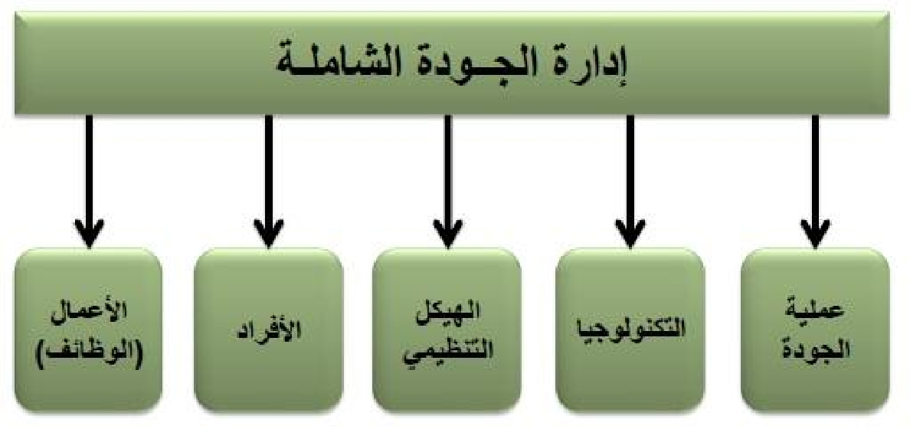

: ةلماشلا ةدوجلا ةرادإ ذيفنتلا تاءارجإ   

ىلع ـوقت ك يعامجلا لمعلا ىلع دمتعت ةلماشلا ةدوجلاف . ةيمهأا ةغلابلا رومأا نم : ميظنتلا .1

ةفاك لمشت فأ بجي ةلماشلا ةدوجلا ةطخف , لكك ةمظنملا يف تارادإا ك نيلماعلا عيمج ميظنت

ةيلمع فادقف ينعي ةمظنملا ـاسقأ نم دحاك مسق يف ةدوجلا ديدحت فا ثيح , ةمظنملا قفارم

. لرخأا ـاسقأا عم قيسنتلا

دمتعي ك امك , اعف ك حضاك لكشب ك ايلعلا ةرادإا نم يلمع ـازتلا ىلإ ريشي: مرادإا ـازتلإا .2

يف ةصاخ ديدج مرادإ ـاظن بلطتت ةلماشلا ةدوجلاف . ةمظنملا يف نيلماعلا عيمج ىلإ ـازتلاا

. ـاظنلا يفنت ةيلمع نم ةركبملا لحارملا

: لّكشت ةدوجلاف

ادهأا بتخإب فلتخيس ولسلا فأ , راف ءادأ

. ةرادئل يباجيإ ولس ريوطت عم قباطتملا مراداا ـازتلإا فكد نم تاحاجنلا قيقحت بعصي -

. ديكأتلاب بولطملا ـازتلاا ققحت وس رييغتلا وبق يف ةقداصلا ةبغرلا فإ -

فإف اذل , ديدج ـاظن ةلماشلا ةدوجلا ةرادإ ـاظن فوكل اًرظنيفاقثلا رييغتلا ةمكاقم رهظت : ةفاقثلا رييغت . 3 نم للقت .. , نيقيلا ـدعب روعشلا ك , ةفلتخم ةقيرطب ءايشأا ةيدأتب روعشلا بتما ك , ءادأا ىلع ةرطيسلا فادقف ك نيلماعلا عم راوحلا باب حتف ةركرض رهظت يلاتلاب ك . رييغتلا ةمكاقم ىلإ مدؤت ك جامدنإا ىلع درفلا ةردقم ذيفنت ةيلمع ليهست ةيغُب... , ةلماشلا ةدوجلا ةرادإ ذيفنتب ةقلعتملا لئاسملا لح يف مهتكراشم ك , مهعم ركاشتلا

. ـاظنلا اذه

21 | نوجش : دادعإ | هنافع داهج . د / | ديروتلا ئدابم

 |  | : ةدوجلا نيسحت ىلإ ةيدؤملا لماوعلا
 | . وسلا ثاحبأ ك تاسارد ىلع زيكرتلا |  |  | .1
 | . جتنملا ميمصت ك تايلمعلا ةسدنه ةءافك عفر |  |  | .2
 | . نيدروملا رايتخا تايلمع ك ءارشلا ةءافك |  |  | .3
 | . ةيرشبلا دراوملا ةرادإ ركد ليعفت |  |  | .4
 | . دراوملا ك تايلمعلل مظتنملا قفدتلا نيمأت فامضل جاتنئل ةلعافلا ةرادإا |  |  | .5
 | . تامدخلا ك تاجتنملل شيتفتلا ك صحفلا تايلمع ليعفت |  |  | .6
 | . ةيلاع ةدوجب كلهتسملل ةمدخلا ميدقت ىلع لمعلا |  |  | .7
 | : جتنملا ريوطت يف ءارشلا ك ديروتلا ةكراشم |  | ❖
, ديروتلا لسبس ةمظنا ريوطت يف اًيداير اًركد ءارشلا ك ديروتلا نم لكل ةركبملا ةكراشملا بعلت
ريوطتلا ك ةدوجلا ك فلكلا ـوهفمب ةقلعتملا ك ةمظنملا اهققحت يتلا ةديدعلا ايازملا مكحب كلذ ك
دحب ديروتلا ةرادإ يف ك ديروتلا رداصم رايتخإ يف اًمهم اًركد بعلي ءارشلا فأ ك امك.راكتبإا ك
 | : امه نيسيئر نيلماعب جتنملا ريوطت يف ءارشلا ةكراشم زاتمت ثيح . هتاذ
 | . ةمظنملل يجيتارتساا فقوملا نيسحتب ةمهاسملا |  | .1
 | . ةمظنملل ةيسفانتلا ةزيملا رارمتسا ك داجيإ جتنملا ريوطتب ةمهاسملا |  | .2
 | : جتنملا ريوطت يف ءارشلا ةكراشم تاحاسم
 |  |  | . ريوطتلا ةرادإ |  | -
 |  | . دروملا عم تاقبعلا ةرادإ |  |  | -
 |  |  | . عكرشملا ةرادإ |  | -
 |  |  | . جتنملا ةرادإ |  | -
 | : بلطلا عم ديروتلا ةقباطم   
JIT ةينلآا ةلكدجلا كMRP ةيداملا تابلطتملا طيطخت لثم داوملا ةرادإ يف تايجمربلا نم ةثيدحلا بيلاسأا روطت لدأ
 | . فكزخملا تايوتسم ازتخا ك ديروتلا ةدم ليلقت ىلإ .. ,
 |  | : ةينزخملا تادوجوملا فينصت
: يلاتلا وحنلا ىلع تادوجوملا فينصت نكمي ةيعانصلا تامظنملا يفف , ةساردلا ديق ةلاحلا ىلع فينصتلا دمتعي
 |  | . ـاخلا ك ةيلكأا داوملا |  |  | .1
 |  | . ةعمجملا فصن ءازجأا |  |  | .2
 |  |  | . ةيئاهنلا تاجتنملا |  | .3
 | ... , ةيساطرقلا ك , تويزلا ك ـوحشلا ك , فيظنتلا داوم لثم ةيكبهتساا داوملا |  |  |  | .4
22 | نوجش : دادعإ |  | هنافع داهج . د / ديروتلا ئدابم

 |  |  | : يلاتلا وحنلا ىلع ريياعم ةدعل اًقفك فكزخملا فينصت نكمي
 |  |  | : ةيمهأا ثيح نم فينصتلا : ن اكأ
 |  |  | . لماكلاب ةللآا لمع فقوت ىلإ اهنادقف مدؤي يتلا: ةيويحلا تادرفملا |  |  |  | .1
 |  |  | . ليغشتلا ـاظن فقوت ىلإ اهذافن مدؤي ا يتلا : ةيطايتحإا تادرفملا |  |  |  | .2
 |  |  | ... , رايغلا عطق ك , ةيطايتحإا داوملا لثم : ةدعاسملا تادرفملا |  |  |  | .3
 |  |  | : بلطلا تادعم ثيح نم فينصتلا : اًيناث
 |  |  | . يلاع بلط تادعم تاذ تادرفم |  | .1
 |  |  | . ضفخنم بلط تادعم تاذ تادرفم |  | .2
 |  |  | : فكزخملا ةميق ثيح نم فينصتلا : اًثلاث
عومجم نم % 70 – 60 نم لكشت ك . ةليلق دادعأب ك , نمثلا ةظهاب تادرفم : A ةعومجملا |  |  |  | .1
 |  |  | . فكزخملل ةيلكلا ةميقلا
نم % 30 – 20 نم لكشت ك . ةريبك دادعأب ك , نمثلا ةطسوتم تادرفم : B ةعومجملا |  |  |  | .2
 |  |  | . فكزخملل ةيلكلا ةميقلا عومجم
نم % 20 – 10 نم لكشت ك . ةطسوتم دادعأب ك , نمثلا ةصيخر تادرفم : C ةعومجملا |  |  |  | .3
 |  |  | . فكزخملل ةيلكلا ةميقلا عومجم
 |  | : ىلإ فكزخملا فينصت نكمي ديروتلا ةلسلس تامادختسا ضارغأ ك وقلا ةوفص
 |  |  | . يلكأا فكزخملا |  |  |  | .1
 |  |  | . دناسملا فكزخملا |  |  |  | .2
 |  |  | : ديروتلا ك تامولعملا رداصم |  |  |  | ❖
 |  |  | : ديروتلا رداصم تايوتسم
ققحت يتلا دمأا ةديعبلا تارارقلاب زاتمي ك , ةمظنملا يف ايلعلا ةرادإاب قلعتي : يجيتارتسإا لوتسملا |  |  |  |  |  | .1
ةطقن لثمت يتلا تادرفملا ىلإ اًضيأ دتمت ك, نيدروملل ٍ اع ةرطاخم دعمب ك ةيلاع ةيحبر تادعم
ةمادإب اًضيأ قلعتت ك امك. ديروتلل ةيلاعلا ةرطاخملا ك لقأا ةيحبرلا تاذ ) ةجاجزلا قنع ( انتخاا
ةميقلا ديلوت قاجت ةيساسح رثكأا لوتسملا اذه فأب وقلا نكمي ك . ديعبلا دمأا ىلع ءارشلا تاسايس
 |  |  | . ةيسفانتلا ةزيملا قيقحت دهب ةفاضملا
ىندأا مرادإا لوتسملا تاذ دمأا ةريصق ك ةجرحلا ريغ تارارقلاب قلعتي : يليغشتلا / يلحرملا لوتسملا |  |  |  |  |  | .2
 |  |  | . ةقباسلا ةطقنلا يف ءاج امب اًسايق
23 | نوجش : دادعإ |  | هنافع داهج . د |  | / ديروتلا ئدابم

: تامولعملا رداصم
: يلاتلا وحنلا ىلع تامولعملا رداصم فينصت نكمي
تارارقلا عنص ةيلمع يف ـدختسُت ك ةمظنملا يف ايلعلا تايوتسملا مهت: ةيجيتارتسإا رداصملا | .1
ةلسلس يف ) ةجاجزلا قنع ( انتخإا ةطقنب تامولعملا قذه قلعتت ك امك , ديعبلا دمؤل ةيجيتارتسإا
ةلصلا تاذ تارارقلا ك , ةيروحملا تارادجلاب ةقلعتملا تارارقلا ةغايص دنع اهتيمهأ زربت ك , ديروتلا
يف ةيجيتارتسإا تارارقلا نم اهريغ ك ... , نيدروملا عم ةكارشلاب ك. ءارشلا ـأ عنصلا ةيجيتارتسإب
. ةمظنملا
قلعتت ك , ريصقلا لدملا ىلع ك ىندأا لوتسملا تاذ تارارقلا مهت : ةيليغشتلا / ةيلحرملا رداصملا | .2
. دحاك فآ يف ةضفخنملا ةرطاخملا ك ةيلاعلا ةيحبرلا تاذ تادرفملاب

. نيدروملا ك , نيعئابلا , نيرتشملا ىلإ رعتلاب ةبولطملا تامولعملا عمج ةيلمع أدبت | -
: ديروتلا تامولعم رداصم | ❖
: يه ك ديروتلا تامولعم رداصمب ةقلعتم رومأ ةدع ىلع زيكرتلا نم دبا
. نيدروملا ةردق | -
. نيدروملا مييقت | -
. ديروتلا تادعم | -
: نيدروملا وح تامولعملا رداصم نم ك
. تاجولاتكلا | .1
. ةيراجتلا ةلدأا | .2
. ةيراجتلا تاحفصلا | .3
. ةينكرتكلإا تانايبلا دعاوق | .4
: ءارشلل بسانملا رعسلا رايتخإ | ❖

: رعسلا ـوهفم " ةمدختسملا ةيرايعملا ةيدقنلا ةدحولاب ساقت يتلا ةمدخلا كأ ةعلسلا ةميق "

داعتلا ةطقن ( ديروتلا ك ضرعلا اهب داعتي يتلا ةطقنلا ىلإ ريشي ئفاكملا رعسلا فأب ةيداصتقاا ةيرظنلا تتبثا دق ك

. ) ديروتلا ك بلطلا نيبام

: رعسلا تايقافتإ

نيدروملا نع ثحبلا يف ءارشلا ةرادإ فئاظك مهأ نم بسانملا رعسلا ىلع وصحلا لجأ نم ضكافتلا ةيلمع ربتعت

. نيؤفكلا

24 | نوجش : دادعإ | هنافع داهج . د / | ديروتلا ئدابم

: ةقفصلا دقع ةيغُب ضكافتلا دنع دروملا لبق نم اهتشقانم مرجي يتلا رومأا نم

. وسلا يف فقوملا | .1
) هنكرملا ةجرد ( جتنملا نم بلطلا ةعيبط | .2
) عئابلا ـأ مرتشملا وس ( وسلا لوتسم | .3
. نيسفانملا راعسأ | .4
. ضرعلا ىلإ دروملا ةجاح | .5
) ... , عفدلا تبيهست ك , بلطلا ةموميد ( ليوطلا دمأا يف مرتشملل ةيداصتقاا ةميقلا | .6
. هتايح ةركد يف جتنملا عقوم | .7
: راعسأا ةسارد دنع مرتشملا اهيلع زكري يتلا رومأا نم
. مراكتحا دروملا فوكي امدنع ةصاخ , وسلا يف مرتشملا فقوم | .1
. ءارشلا ةيلمعل ةقفارملا ةرطاخملا لوتسم | .2
. ديدستلا ةقيرط | .3
. وسلا يف نيدروملا ددع | .4
. نيرخلآا نيسفانملا راعسأ .5
. ةيسفانتلا ةزيملا ـوهفمب ةميقلا ك رعسلا نيب ام ةقبعلا | .6
. رعسلاب اهيلع افتاا مرجي يتلا ةينمزلا ةرتفلا | .7
. راعسأا ليلحتب ـايقلا ةجيتن وقعملا رعسلا | .8
. ةيقافتاا ةدم بخ اهؤارش نكمملا تايمكلا | .9
: رعسلا ليلحت
. حرتقملا كأ عوفدملا غلبملا ريربت ضرغل ةيساسأ رصانع ىلإ ءاطعلا رعس ةئزجت ةيلمع
مذلا يشماهلا حبرلا ققحي هنوكل ةفاضإاب جتنملا ةفلك يطغي رعسلا فأ نم دكأتلا دهب ليلحتلا اذه يتأي ك
. لمعلا اذهب ةقلعتملا ةرطاخملا يطغي
: رعسلا ليلحت ةيلمع اهيلع دمتعت يتلا رومأا
. ةفلكتلا اجم يف مرتشملا ةربخ .1
. مهتاريدقت ك مرتشملا لدل ةفلكتلا ـاسقأ لبق نم نةداع أيهت يتلا ةفلكلا تاريدقت .2
لماوعلا ببسب رخلآ تقك نم فلتخت فأ نكمي يتلا ك دروملا لبق نم ةمدقملا تانايبلا ك تامولعملا .3
: ةيلاتلا
) ةيمكلا مصخ ( قارتشملا تايمكلا | -
. ةدوجلا طكرش | -
. نمزلا | -
. عفدلا طكرش | -
. لقنلا طكرش | -

25 | نوجش : دادعإ | هنافع داهج . د / | ديروتلا ئدابم

ةــسـماــخــلا ةضراحا

نيدرولما يمقت و رايتخا و ءاشرلا ةرادا و كت سجوللا

: ةمدقم  

: بخ نم ةيعانصلا ك ةيكبهتساا تاجتنملا نيب ام زييمتلا نكمي

. ةيصخش تاجايتحا ةيبلتل دارفأا لبق نم لرتشُت ةيكبهتسإا تاجتنملا .1

كأ حبرلا قيقحت دهب لرخأ داوم جاتنإ ضارغأ تامظنملا لبق نم لرتشُت ةيعانصلا تاجتنملا .2

. لرخأ ادهأ

. حبرلا قيقحت ك اهعيب ةداعإ ضرغل تامظنملا لبق نم لرتشُت عيبلا ةداعإ وحن ههجوملا تاجتنملا .3

. ديروتلا لسبس ك ةيتسجوللا امعأا يف امهريثات مكحب ثلاثلا ك يناثلا نيعونلا ىلع زيكرتلا متيس -

: ةيعانصلا تاجتنملا عاونأ   

تادعملا لمشت ك ةتباثلا وصأا ةعومجم ىلإ دوعت يتلا تادرفملا كلت يه ك : ةيرامثتساا ةيلامسأرلا تادحولا : ن اكأ

 | . اهريغ ك ... , . ثاثأا ك , لقنلا تادعم ك , جاتنإا تاكدا ىلإ هفاضإاب , ةيبتكملا ك ةيعانصلا ةزهجاا ك ,
 |  |  | : | اهماسقأ
. ةفلتخملا تادعملا اهتلثما نم ك , جاتنإا يف ـدختست ك , ةتباثلا وصأا طمن ذخأت |  | : ةيلامسأرلا علسلا |  | -
ةدعل ةمظنملا اهكلتمت يتلا تامدخلا ك عيزوتلا تاردق لثم , دئاوعلا ديلوت يف ـدختست : ةيلامسأرلا وصأا |  |  |  | -
 |  | . تاونس
. عيبلا دعب ام ةمدخلا اهنع جتني يتلا ك , ةسوململا ةيجاتنإا وصأا ءارش وحن ةهجوم : ةيلامسأرلا تاقفنلا |  |  |  | -
 |  | : ةيلامسأا تادعملا ايازم
 |  | نمثلا ةضهاب |  | .1
 | . يئاهنلا جتنملا نم ءزج تسيل ك جاتنإا يف ـدختست |  |  | .2
 |  | . دمأا ديعب ليومت |  | .3
 | . ةصاخ ةيبيرض ريياعم ىلإ عضخت |  |  | .4
 | . تادرفملا قذه لثم ءارش ك ليومتب ةدعاسملا يف نةداع ةموكحلا ـوقت .5
 | . ةلامعلا ك تاجرخملا ك تاعيبملا سسأ ىلع اهؤارش تارارق دمتعت |  |  | .6
 |  | جاتنإا داوم : ن ايناث
 | : يه ك تائف ثبث ىلإ مسقت ك
ك , باشخأا لثم ةيعانصلا ك ةيعارزلا وقحلا نم ةرشابم دّروتيتلا ةيلكاا داوملا يهك : ـاخلا داوملا |  |  | .1
 | . ةيجاتنإا تايلمعلا ىلإ ههجوملا .... , راضخلا ك ةكاوفلا ك بيلحلا ك طفنلا
26 | نوجش : دادعإ | هنافع داهج . د / | ديروتلا ئدابم

تايلمعلا ضعب اهيلع تيرجأ يتلا ةجتنملا تادرفملا يهك : عنصلا تحت داوملا ك ةعنصملا فصن داوملا | .2
ك , ديدحلا لثم اهيلع ةقحبلا ةيجاتنإا تايلمعلا امتكإ دنع طقف عنصلا ةمات حبصت يتلا ك , ةيجاتنإا
... , بسأا ك , لكايهلا
ـدختست يتلا ك , ) تاجرخملا ( عنصلا ةماتلا تادرفملا يه ك : ةعمجملا تادحولا ك تانوكملا ك ءازجأا | .3
, تبجعلا ك , تابكرملا تاكرحم لثم ةجلاعملا دنع يلكاا اهلكش دقفت ا يه ك , لرخأ عناصمل تبخدمك
اهريغك ..
: تايرتشملا ىلإ لخدملا |  | ❖

ةفاك فإف عقاولا يف ك . تايرتشملا ةرادإ ةرشابملا ةيلكؤسملا نم ربتعت يتلا ءارشلا ةيلمع اهب دصقي : ـوهفملا ةيلكؤسملا تايرتشملا ةرادإ كلتمت ك امك . ةلعاف ةروصب ءارشلا تايلمع يف راشت ةمظنملاب ـاسقأا ك رئاكدلا

. لرخأا ـاسقأا ةدعاسمب ةيضكافتلا راعسأا كلذك ك , ديروتلل ةبسانملا رداصملا ديدحت يف ةسيئرلا

: حبرلل ةبستكملا ةردقلا ك تايرتشملا

داوملا ك ءازجأا ك تانوكملا ك ـاخلا داوملا ءارش يف اهتاعيبم نم %50 يلاوح دعمك ةيعانصلا تامظنملا قفنت تاعيبملا ةدايزب دادزت يتلا حابرأا كلت . حابرأا ةدايز يف اًريبك اًركد بعلت ءارشلا ةرادإ لعجي امم,ةيكبهتساا

. ءارشلا ةفلكت ضافخنإب هطبترملا

 |  | : تايرتشملا ادهأ |  |  | ❖
 |  | . ةبولطملا ةدوجلا ك ةيمكلاب تامدخلاك علسلا ىلع وصحلا |  | .1
 |  | . ةبسانملا راعسأاب تامدخلا ك علسلا ىلع وصحلا |  | .2
 |  | . دروملا لبق نم ديروتلل هنكمم ةمدخ لضفأ ىلع وصحلا |  | .3
. ةبسانملا تاردقلاب فوعتمتي نيذلا نيدروملا نع ثحبلا ك , نيدروملا عم تاقبعلا ةمادإ ك ريوطت |  |  |  | .4
 |  | : تايرتشملل ةيساسأا فئاظولا
 | ) حيحصلا ديروتلا ك , رعسلا ك , ةدوجلا ك , ةيمكلا ( تايرتشملا تافصاوم دادعإ |  | .1
 |  | . بسانملا دروملا رايتخا | .2
 |  | . ءارشلا طكرش ك ضكافتلا ةيلمع ةغايص | .3
 |  | . ءارشلا رماكأ ةرادإ ك رادصإ | .4
 |  |  | : تايرتشلا ةركد
 |  | : ةيلاتلا تاوطخلا ىلع تايرتشملا ةركد موتحت
 |  | . ءارشلا تابلط ـبتسا |  |  | .1
 |  | . نيدروملا رايتخا |  |  | .2
 |  | . بسانملا رعسلا ديدحت |  |  | .3
هلوبق دنع ديروتلل يمسرلا دقعلا ةباثمب ربتعي مذلا ك , ءارشلل يمسرلا ضرعلا ( ءارشلا رمأ رادصإ كأ بطإ |  |  |  |  | .4
 |  | . ) دروملا لبق نم
 |  | . ـبتساا ديعاوم ةيبلت نم ققحتلل ةعباتملا |  |  | .5
 |  | . اهلوبق ك داوملا ـبتسا |  |  | .6
 |  | . ةميقلا ديدست ضرغل نحشلا مئاوق ىلع ةقداصملا |  |  | .7
27 | نوجش : دادعإ | هنافع داهج . د / |  | ديروتلا ئدابم

: ءارشلا تابلط ليلحت ك ـبتسا | ❖
: ىندأ دحك ةيلاتلا تامولعملا ىلع ءارلا ةيبلط موتحت
. اهب ةقلعتملا دويقلا ك اهيلع ةقداصملا عم داوملل ةبلاطلا ةهجلا ةيصخش | .1
. داوملا تافصاوم | .2
. سايقلا ةدحك ك ةيمكلا | .3
. عقوتملا ديروتلا خيرات | .4
. لرخأ ةقحلم تامولعم ةيأ | .5

: نيدروملا رايتخا

تافوشكب ظفتحُي ةرم كأ اهبلط مرجي يتلا كأ ةينيتكرلا تادرفملاف. تايرتشملا ةرادإ ةيركرضلا تايلكؤسملا نم ددج نيدروم نع ثحبلا مرجي اًقباس تبلط فأ ك قبسي مل يتلا تادرفملل ةبسنلاب ك. اهنيمأتل نيدمتعملا نيدروملا

. اهنيمأتل

ددع ىلإ هلاسرإ متي مذلا ك , ةبولطملا تادرفملا عيمج ىلع موتحي مذلا ررحملا بلطلا ينعت ← ةمدقملا ضكرعلا

. تادرفملا كلت نيمأت ضرغل نيدروملا نم ٍ اك

: ديروتلا ك ةعباتملا

دعوم ريغت كأ راعسأا بذبذتب روعشلا دنع ةيركرضلا تاءارجإا ذاختا اهيلع يغبني يتلا , ءارشلا ةرادإ ةيلكؤسم نم كأ , ةلكشملا قذه لحل دروملا عم فكاعتلا كأ , ليدبلا دروملا داجيإ كأ , لقنلا ةعباتم ةيلمعلا قذه لمشت دق ك , ديروتلا

... , تايلمعلا ةلكدج ةداعإ

: داوملا وبق ك ـبتسا

نم دكأتلا نع ن بضف, ءارشلا رمأب ةددحملا اهتايمك ك اهتافصاوم نم دكأتلل داوملا صحفب ـبتساا مسق ـوقي انه ك ك ةنحشلل ةقفرملا نحشلا ةمئاق ك ءارشلا رمأ ةخسن ىلع دامتعااب صحفلا ةيلمع مرجت ثيح . رارضأا نم اهولخ

. ـبتسإا ريرقت كلذب مسقلا بتكي ك , دروملا نةداع اهلسري يتلا

: ةروتافلا ديدست ك نحشلا مئاوق ىلع ةقداصملا   

رمأ : يه ك ةقداصملا بلطتت رومأ ةثبث رهظت دروملا نم نحشلا ةمئاق ـبتسا دعبف , ءارشلا ةرادإ تاصاصتخا نم زاعيإا متي يكل ثبثلا قئاثولا قذه نيب تامولعملا قباطت ضرتفي ثيح . نحشلا ةمئاقك , ـبتساا ريرقت ك , ءارشلا

. ةروتافلا ديدستب

28 | نوجش : دادعإ | هنافع داهج . د / | ديروتلا ئدابم

: تافصاوملا ديدحت

. ءارشلا ةرادإ ةريبكلا ةيمهاا تاذ ىلكأا ةمهملا

: تافصاوملل قيقدلا ديدحتلا ةيغُب اهتسارد يغبني يتلا رومأا

ديدحت ك , ةعلسلا ميمصت يف رثؤملا لماعلا يه ك , وسلا بلطل اًقفك ددحُت يتلا:ةيمكلا تابلطتم |  | .1
بخ نم ةيسفانتلا ةزيملا ك , لضفأا رايتخاا قيقحت ةيغُب لقأا ةفلكتلاب اهعينصت ةقيرط ك, اهتافصاوم
. مجحلا تايداصتقا
ةميقلا عم بسانتت فا بجي ةدرفملا ىلع مرتشملا اهعضي يتلا ةيداصتقإا ةميقلا فأ ثيح : رعسلا تابلطتم |  | .2
 | . اهل ةيمادختساا
لثمت ( . ةدرفملا نم عقوتملا ءادأاب كلذك ك , ةدرفملل يئاهنلا ـادختسإاب قلعتت : ةيفيظولا تابلطتملا |  | .3
ك . اهديدحت يف ةبوعص رثكأا يه ةيفيظولا تافصاوملا فأ ك امك . ) ثبثلا تائفلا نيب نم ربكأا ةيمهأا
دهلا كأ ةقيقحلا تاجاحلا يف لماكلا اضرلا ةيفيظولا تافصاوملا ققحت فأ ك دبا كلذ يف حاجنلا فامضل
 | . ةدرفملا نم
: ةدوجلا ك ةيفيظولا تافصاوملا

كأ ةددحملا ةدوجلا كلتمت ةدرفملا فأب وقلا نكمملا نمف , ةدوجلا عم ةريبك ةروصب ةيفيظولا تافصاوملا طبترت

. ـدختسملا تاجاح تّبل ام اذإ ةبولطملا : يه ك ـدختسملا تافصاوم ىلإ وصولل لحارم عبرأ دجوت

. وسلا تابلطتم ىلإ دانتسااب ايلعلا ةرادإا لبق نم : جتنملا ك ةدوجلا طيطخت | .1
. حاجنلا قيقحت ةيغُب ةيقوسلا تاساردلا ءوض ىلع: جتنملا ك ةدوجلا ميمصت | .2
عينصتلا ك ةدوجلا | .3
. ـادختسإا ك ةدوجلا | .4
. رعسلا ك ةمدخلا ك ةدوجلا ك ةفيظولا نم لكل ةماوملا ةساردلا ىلع جتنملل ةيئاهنلا ك هحجانلا ةفصاوملا ـوقت
: ةيفيظولا ةفصاوملا فيصوت رط
ك , دروملا امهي عتمتي يتلا ةناكملا ك ةعمسلا ىلع مرتشملا دمتعي انه ك : ةيراجتلا ةمبعلا ةطساوب فيصوتلا | .1
ـدع ينعي ا فيصوتلا يف ةيراجتلا ةمبعلا ـادختسا ك . وسلا يف اهيلع ةظفاحملا يف عئابلا بغري يتلا
: ةيلاتلا تااحلا يف ةقيرطلا قذه ىلإ مرتشملا أجلي ك . لرخأا رطلا ـادختسا
. ةيرسلاب زاتمت ةيلمعلا فا كأ , عارتخا ةءارب ىلع لمشت ةدرفملا فوك | -
. مرتشملا اهكلتمي ا ةربخب زاتمي دروملا فوك | -
. ةريغص قارتشملا تايمكلا فوك | -
. نيرتشملا كا نئابزلا نم نيعم مسقل ةيعادبإ ةيلضفا دروملا بتما | -

29 | نوجش : دادعإ | هنافع داهج . د / | ديروتلا ئدابم

 | : ةيلاتلا رومأا نم رثكأ كأ دحاك يف ـدختست : تافصاوملا بسحب فيصوتلا |  | .2
 | . ةيناديصلا داوملا كةيطفنلا تاجتنملا لثم : ةيئايميكلا كأ ةيئايزيفلا صئاصخلا |  | -
 | . راحلا كأ درابلا سبكلا ةقيرطب ديدحلا عينصت لثم : عينصتلا رط ك داوم |  | -
 | . جتنملا تابلطتم ديدحتب ةرشابم مرتشملا مرتشي انه ك : ءادأا |  | -
 | : ةفصاوملا رداصم
 | . نمثلا ةظهاب ك ةفلكتلا ةيلاغ فوكت ام نةداعك: مرتشملا تافصاوم |  | .I
ثحبلا زكارم ك تاموكحلا نةداع اهلذبت يتلا ةفثكملا دوهجلا ك تاساردلا جئاتن لثمت: ةيرايعملا تافصاوملا |  |  | .II
 | . ةيموكحلا ريياعملا ك ريوطتلا ك
, ةيعيمجتلا تادحولا ك ءازجؤل طوبضملا ك قيقدلا لكشلا ىلإ وصولا دهب يتأت يتلا : ةيسدنهلا تاموسرلا |  |  | .3
 | . ةحومسملا تاتكافتلا ةبسن ةاعارم عم
 | . اهريغ ك تانيعلاب فيصوتلا لثم : لرخأا رطلا |  | .4
 | : نيدروملا رايتخإ |  | ❖
. ةغلاب ةيمهأ لتحت يتلا ك تايرتشملا رارقل ةيلاتلا ةوطخلا حيحصلا دروملا رايتخا ربتعي
 | : ديروتلا ردصم
... , عقوملا كأ عارتخاا ببسب اًيراكتحا نكمي مذلاك طقف دحاك ردصم: ةدعاقلا ردصملا |  |  | .1
. ديروتلا رداصم نيب ةسفانملا مكحب ةدرفملا ديروتل دحاك دروم نم رثكأ ـادختسا : ددعتملا ردصملا |  |  | .2
ـاظن هيلإ اوعدي ام اذه ك . دروملا ك مرتشملا نيب ام دمأا ةليوط ةكارش دقع مأ : دحاولا / درفنملا ردصملا |  |  | .3
 | . ةلماشلا ةدوجلا ةرادإ
 | : نيدروملا رايتخإ لماوع
 | ةينفلا ةردقملا | .1
 | ةيعينصتلا تاردقلا | .2
 | . ةيدامتعاا كأ ةيلوعملا | .3
 | . عيبلا دعب ام تامدخ | .4
 | . دروملا عقوم | .5
 | ... , ميلستلا ك عفدلا تبيهست لثم : لرخأ لموع | .6
, ةحجرملا فازكأا ك ةيدقنلا ةميقلا ك يمكلا ليلحتلا لثم رط ةدع ىلع دامتعااب دروملل يئاهنلا رايتخإا متي |  |  | -
 |  | ...

30 | نوجش : دادعإ | هنافع داهج . د / | ديروتلا ئدابم

: راعسأا ديدحت   

. داعلا رعسلا ساسأ ىلع رعسلا ديدحت متي

. داعتلا ةطقن ىلإ وصولل فلكلا ليلحت بولسأ ـادختسا داعلا رعسلا ديدحتل ةماهلا سسأا نم

: اثم

: جتنملا كلذ وح ةيلاتلا تانايبلا ةرادإا ترفك دق ك , ديدج جتنم ـدقت فأ ديرت ةيعانص ةكرش

$ 5000 ةيونسلا ةتباثلا فيلاكتلا

$ 6.5 ةدحك / ةريغتملا فيلاكتلا

: بولطملا

. ةدحك ) 1000 ( ةغلابلا ةيمكلا عينصتل ةفلكتلا ) دعم ( طسوتم ك , ةيلكلا ةفلكتلا دجكأ .1

؟ جتنملا اذهل داعتلا ةطقن يه امف , ةدحولل راكد ) 15 ( وه عيبلا رعس فاك اذإ .2

. ةدحك ) 1000 ( عينصت نم رظتنملا ) حبرلا ( دئاعلا دجكأ .3

: لحلا

ةريغتملا ةفلكتلا + ةتباثلا ةفلكتلا = ةيلكلا ةفلكتلا ) 1
) 1000 * 6.5( + 5000 =
$ 11500 =

ةجتنملا تادحولا ددع / ةيلكلا ةفلكتلا = ةفلكتلا طسوتم

1000 / 11500 =
$ 11.5 =

ةيلكلا فيلاكتلا = ةيلكلا تاداريإا = داعتلا ةطقن ) 2
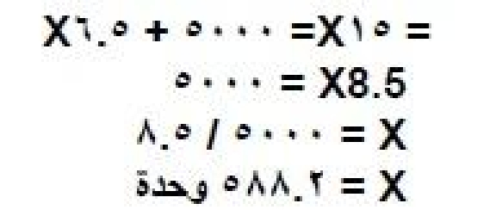

ةيلكلا فيلاكتلا – ةيلكلا تاداريإا = ) حبرلا ( دئاعلا )3 ةريغتملا ك ةتباثلا ةفلكتلا – ةجتنملا كأ ةعابملا تادحولا ددع * عيبلا رعس =

) 1000 * 6.5 + 5000( –1000 * 15 = 11500 – 15000 = $ 3500 =

31 | نوجش : دادعإ | هنافع داهج . د / | ديروتلا ئدابم

ةــسداـسلاــ ةضراحا

ديروتلا لةسلس ةرادا فيةدهاسلما تاودلاأ

: ةمدقم  

لدحإ اهرابتعإب ك , ديروتلا لسبس ةرادإ يف ةصاخلا اهتيمهأ تاعجترملا ةرادإ ىلع لصفلا اذه يف زيكرتلا متي وس ةؤفكلا ةرادإا فأ ثيح . ةعجارلا ةيذغتلل مهم ردصم لكشت يتلا ك , ديروتلا ةلسلسل ةنوكملا ةلعافلا ةيساسأا تايلمعلا

. اوسأا ارتخا ك ةيجاتنئل نيسحتلا صرف ىلع رعتلا نم ةمظنملا نكمت تاعجترملل

. ررقملا نم كأا لصفلا يف تاعجترملا ةرادإ ةراشإا مت
: تاعجترملا ةرادإ ةيجيتارتسإا ةيلمعلا
ةجاحلا لثم ةثيدحلا ةرادئل يئيبلا لكشلل ةماعلا ةرظنلاب تاعجترملا ةيجيتارتسا ةيلمعل ىلكأا ةوطخلا لثمتت | -
. تاعجترملا بنجت ةيغُب... , ةيراجتلا تايقافتاا نيناوق ك , ةيجاتنإا ةيلمعلل ةمظنملا نيناوقلا مهفل
ك طيطختلا بجوتست ةيسكعلا كتسجوللا تايلمع يف اخدإا ةطقن دنع ةزاجملا ريغ ةيراجتلا تاعجترملا | -
. فوبزلل لضفأا ةمدخلا ميدقت ك , ةدوجلا نيسحت دهب ةداجلا ةجمربلا ك ميمصتلا
بيوبتلا اهنم ةماه رومأ ةدعب ـايقلا ىلوتي صصختم قيرف سيسأت تاعجترملا ةرادإ يف ةماهلا رومأا نم ك | -
تارارق ذاختا نع كيهان , حوضوب ةعجترملا داوملاب رصتلا ك , يسكعلا قفدتلا ةيبايسنا فامضل حيحصلا
تاءارجإا ريوطت ك , نيدروملا عم ةقبعلا ةرادإ ك , لقنلا جمارب ليعفت ك , تاعجترملا قاجت ةعيرس ةيميظنت
... , اهعاجرإ تاببسم ىلع وقولل تاعجترملا بسن ليلحتب ةصاخلا
: ةيليغشتلا تايلمعلا | ❖
فوكي دق ثيح . داعملا كا عجترملا جتنملا راسم ددحتي فأ ك , كأب كأ تاعجترملا ةطشنأ رادُت فأ ك دب ا -
. عابت مل ةدام ةداعإب ةئزجتلا رجات كأ عزوملا ـوقي دق ك , جتنملا ديعي مذلا وه فوبزلا
نم رثكأ جتنملا كلذ ةميق طبهت ا ىتح ةنكمملا ةعرسلاب جبعلا ك صحفلا ك ةنياعملا ةيلمع ءارجإ نم دب ا | -
ربع هعيب ةداعإ مث نم ك , هعينصت ةداعإ كأ قديدجتل ) زهجملا ( دروملا ىلإ جتنملا داعُي دق ثيح, نيعملا دحلا
ـوقي دق ك , فوبزلا ىلإ داعيس غلبملا فإف تاعجترملا جلاعت املاح ك . ةينكرتكلإا تادازملا كأ ةيوناثلا اوسأا
. فوبزلا كلذ باسحل تاعجترملا دييقتب دروملا
امأ . جتنملا تايلمع نيسحت يف تاعجترملا كلت تانايب ـادختسا تاعجترملا ةرادإ ةيئاهنلا ةوطخلا بجوتست | -
. تاعجترملا بنجت ليلد ريوطت يف ك , جتنملا ريوطت يف اهنم ةدافتساا متيف دروملا عم ةقبعلا ةرادإ

: ضكافتلا   

يلدابت افتا ىلإ وصولل فافرطلا ركاشتي ثيحب , ةصاخ اًفادهأ امهنم ٍلكل نيفرط نيب قفاوتلل ةيكيمانيدلا ةيلمعلا" " امهنيب عنقم

32 | نوجش : دادعإ | هنافع داهج . د / | ديروتلا ئدابم

: ضكافتلل ةعئاشلا تازيمملا

. رثكأ كأ نيفرط دوجك |  | .1
. ارطأا نيب تابغرلا يف نيابت كا , بخ كأ , عازن دوجك |  | .2
. رخلآا رطلا نم ةيعاوط ذخؤت لضفأ بساكم ىلع وصحلا ةيناكمإب داقتعاا .3
. ينلعلا رحانتلا نم ن ادب ةيقافتا نع ثحبلا ليضفت .4
. تابلاطملا يف ليدعتلا بلطتي مذلا , " تاه ك ذخ " أدبم ـادختسا |  | .5
. سوململا لح يف سوملمبلا ةرادإ ـدختسي حجانلا ضكافتلا |  | .6
. دقعلا دونب يف نيابت لصحي امدنع نةصاخ ك, ءارشلا دنع ضكافتلل تامظنملا ضعب أجلت |  | -
: ءارشلا يف ضكافتلا |  | ❖
. حبرملا جاتنإا اهل نمضت يتلا راعسأا لضفأ ىلع وصحلل اهل نيعباتلا نيضكافملا ىلع تامظنملا دمتعت |  | -
. ةيجيتارتسإا اهفادهأ ةمءاوملا تارارقلا ذاختا ةيغُبنيضكافملا تاردق ريوطتب ةديجلا ةرادإا ـوقت ثيح
ك , ةبسانملا ةدوجلا ك , ميلستلا كادج وح افتاا ك , راعسأا ديدحت ةيلمع لمشتل ضكافتلا تااجم ددعتت |  | -
. خلا ... , ةئبعتلا رط
: اهنم تااح ةّدع يف ةميقلا تيبثت ةيغُب ضكافتلا ةيلمع زربت-
. ةعلسلا ميمصت يف ريغت ثكدح | .I
. فيلغتلا ةيلمع وح لكاشم ثكدح | .II
. راعسأا ك تايمكلا يف رييغت بلطتت يتلا وسلا ةلاح ريغت | .III
خلا .... | .IV
: ضكافتلا ةيجيتارتسا ريوطت كأ ةيمنت يف ةسيئرلا تاوطخلا |  | ❖
. ضكافتلل بولطم ددحم ده ريوطت | .1
. يمكاستلا زهجملا فقوم ليلحت | .2
. ةلصلا تاذ تانايبلا عمج بخ نم فلكلا ليلحت | .3
. ) هبساكم ( زهجملا تاجايتحا ىلع رعتلا ةلكاحم | .4
. اهيلع ةقفاوملا ـدع عقوتي يتلا ةيلعفلا ةلاحلا ديدحت | .5
. ةمعادلا تانايبلا ك , مرتشملا فقوم حيضوت | .6
. ) اياضقلا بيترت ( ضكافتلل ةيجيتارتسإ ةطخ عضك | .7
. نيضكافملا تايكولس ةيوست | .8
. شأجلا ةطابر ك ءكدهلا | .9
: ةنكمم جئاتن ثبث انه نةداع ضكافتلا يف
رعشي ثيح , ضكافتلا اهل دهي يتلا رومأا نم ةدحاك . ) لحُي عازنلا ك بسكي نيفرطلا بك( : حبار – حبار |  | .1
. هبلغتل ةريبك ةداعسب رط لك
. ) رسخي يناثلا ك بسكي ارطأا دحأ ( : رساخ – حبار |  | .2
. ) افتا ىلإ لصوتلا متي ا ك , رسخي نيفرطلا بك ( : رساخ – رساخ |  | .3

33 | نوجش : دادعإ | هنافع داهج . د / | ديروتلا ئدابم

: ةيصخشلا تاردقلا ك تبهؤملا | ❖
: يه ك ضكافتلا يف رثؤم فوكي يكل صخشلا يف اهرفوت يغبني ةيساسأ تابلطتم ةثبث انه
, راعسأا فوناق ك , ةبساحملا فوناق ك , دوقعلا فوناقل ديج ٍلكشب ضكافملا ـاملإ ةركرضل ريشت ك: ةفرعملا | .1
. ةيرادإا ك ةينوناقلا ك ةيسدنهلا ةفرعملا هيدل ك
ةقيرط ددحت يتلا ك صاخشؤل ةيسفنلا ك ةيصخشلا ةفرعملا لمشي مهم لماع وه ك : ءاكذلا ك ةنطفلا | .2
. عيماجملا عم مهلعافت
... , نيرثؤملا عانقاا ك اصتإا ك , ضكافتلا ىلإ ةلكوملا ةلكشملا لحل كيتكتلا لثم : ةيصخشلا تاراهملا | .3
: ضكافملا اهب عتمتي فأ بجي لرخأ صاوخ
. ةدقعملا تاضكافملا طسك ةصاخ ك : ريكفتلا ىلع ةردقلا | ✓
. ةحكرطملا تارايخلا لكل يعوضوملا مييقتلا ىنعمب : ليلحتلا ىلع ةردقلا | ✓
. رييغتلا ىلع ةردقلا | ✓
. ضراعملا ضكافملا ةيجيتارتسا ارتخا ىلع ةردقلا ىنعمب : ةدايقلا | ✓
. يفطاعلا فازتاا | ✓
. ربصلا | ✓
. ةهاكفلا ك ةباعدلا حكر | ✓
: تايقبخأا ك ءادأا ك ءارشلا ثوحب | ❖
ك ةمهم ةيلمع ... , ءارشلاب ـوقيس نم ك , اهديروت رداصم ك , اهئارش دارملا داوملاب ةماتلا ةفرعملا دعُت -
هجوت اذل . ةيليغشتلا تاقفنلا ك فيراصملا ضيفخت نم نكمتت يكل ةيجاتنإا تامظنملل ةبسنلاب ةيركرض
. تايرتشملا ةرادإ ـاظن نيسحتل ءارشلا ةمظنأ نمض ةيئارجإا ثحبلا تاعوضوم
: ءارشلا ةرادإ نمض ثحبلل ةددحملا تاعوضوملا تاحاسم
يف ضفخ ك ةريبك ةوق يطعت يتلا ك , ةلماشلا ةغيصلا تاذ تادقاعتلا رط يف ثحبلا مأ : ةلماش تابلط | .1
. لجأا ةليوط تايقافتاا ـادختسا لثم , ةيرادإا فيراصملا
ك ةيلعفلا وسلا راعسأ جيزم كأ تايرتشملل عوفدملا يلعفلا رعسلا جيزم ةسارد مأ : رعسلا رشؤم ةغيص | .2
. تايرتشملا مسق ءادأ مييقت رصانع دحأ اهنوك ةنراقملل ةلباقلا
. عفدلا تاموصخ ك ةيمكلا ريفوتب ةطبترملا عفانملا ىلع وصحلا دهب : ةيرعسلا تاموصخلا تبيلحت | .3
. ىندأا فلكلاب ك اهئارش دارملا داوملا عيماجم ديدحت دهب : ) راعسأا ( تاءاطعلا ليلحت | .4
تافلم ك داوملا تانايب كأ مئاوق فوكت فأ بلطتي مذلا MRP ـاظن ـادختسا مأ : ةيداملا تابلطتملا طيطخت | .5
. ةمدخلا تايوتسم لضفأ ميدقتل مهيلع طغضلا ك , نيدروملا عم لماعتلا ةعرس دهب , اًيلآ ةجمربم فكزخملا
. فكزخملاب املا سأر ديمجت عنمي مذلا لكشلاب فكزخملا مجح ضيفخت ىلإ ةفاضإاب
مكحب ربكأا جاتنإا دنع رعسلا ضيفخت يف ربكأ ةحاسم يطعُي ىنحنملا اذه ـادختسا فا ثيح: ملعتلا ىنحنم | .6
ةوق يطعي امم , ةدحاولا ةدحولا ةفلكت ضيفخت ىلإ مدؤي مذلا لكشلاب جاتنإا ةدايز يف ةفرعملا ـادختسا
. نيدروملا عم ضكافتلا يف ربكأ

34 | نوجش : دادعإ | هنافع داهج . د / | ديروتلا ئدابم

فلكلا نمضتت فأ بجي ك ... , كلمتلا فلك ك , ةرادإا فلك ك , ءانبلا فلك لثم : كلاملل ةيلامجإا فلكلا | .7
فلك ك ةدرخلا فلك ك , لطعلا كأ فقوتلا فلكك لرخأ رصانعل تاريدقت ةتباثلا وصأا ك تادعملل ةيلامجإا
. لمعلا ةداعإ
. مدقنلا مصخلا تاءارجإ كا تاعوفدملا | .8
. لقنلا ك نحشلا ةقيرط قاعارم عم : دروملا كلاسم كأ تاراسم ةمظنأ | .9
. ـبتساا ةمظنأ .10

. ةلجاعلا ك ةريغصلا تابلطلا تاءارجإ .11

. تادقاعتلا ةمظنأ .12

. ) دروملا ( زهجملا تانايب ةكراشم كأ ةمهاسم .13

. مرتشملا ءادأ مييقت ةقيرط .14

. زهجملا ءادأ مييقت ةقيرط .15

: بساحلا تاقيبطت   

ءارثإ يلاتلاب ك , بسانملا تقولا يف ةعراب ةجلاعم ك , تانايبلل ىلعأ ةقد ىلع وصحلا نم بساحلا ـادختسا نّكمي فأ نكمي يتلا ةينكرتكلإا جماربلا ريوطتل تامولعملا مظن يفظوم ىلع ةداعلا يف دامتعإا متي ثيح . ءارشلا رارق كلت نم ك . تايرتشملا ثوحب ك , داوملا ةرادإ ك , تايرتشملا ةسارد تاجرخم ىلإ اًدانتساتامادختسإا كلت معدت

. اًينكرتكلإ رارقلا مييقت ـاظن ك, اًينكرتكلإ رارقلا ذاختا ـاظن ةينكرتكلإا جذامنلا

: تايقبخأا ك تايرتشملا | ❖
يئوضلا حساملا ـادختسا لثم رجاتملا يف ةثيدحلا ةينقتلا ـادختسا ىلإ ةريخأا ةنكلآا يف هجوتلا مت -
..., ءارشلا يف دراك ازيفلا ـادختسا كلذك ك , جتنملا ىلع تبثملا BC يعلسلا زمرلا ةءارقل Scanner
فكد تاموصخ لمعب نيعئابلا ضعب ـايق اهتلثمأ نم ك نيعئابلا لدل ةئيسلا تاسرامملا ضعب تدجك هنأ اإ | -
(مصخلا كلذ يئوضلا حساملا أرقي ا يلاتلاب ك , ةيجراخلا تابساحلل ةيذغملا جماربلا ىلع مصخلا كلذ تيبثت
نم ك . ةدوصقم ريغ كأ ةدوصقم ةقيرطب كلذ فاكأ ءاوس , ) هب ـايقلا فكد مصخلا دوجوب نئابزلل ءاحيإا
ـوقي مث نم ك , ةيقيقحلا راعسأا نم ربكأ راعسأب ةيلصأا تايرتشملا مئاوق زيهجتب رجتملا ـايق اًضيأ ةلثمأا
نم ىلعأ راعسأ كأ ربكأ غلابم عاطقتسا متي تااحلا ضعب يف ك . عئاضبلا كلتل ةيمسوملا تاضيفختلا ءارجإب
... , دراك ازيفلا ـادختسا دنع بساحلا يف ةنلعملا كلت

35 | نوجش : دادعإ | هنافع داهج . د / | ديروتلا ئدابم

 |  | ةــعـباـسلاــ ةضراحا
 |  | ةلموعلا لظ فيديروتلا لسلاس ةرادا
 |  |  | : اًيملاع ديروتلا تاقيبطت
ةيلكد داعبأ ك ةيملاع تاونق كلتمت ديروت ةلسلس لك فأ ىلع يملاعلا داصتقإا يف دابتملا دامتعاا دكؤم |  |  |  |  | -
 | . يملاعلا قيوستلا كأ جاتنإا تابكرم ك ةيلكأا داوملا لسبس تارارقب طبترت ةديدع
, P&G ةكرش ك IBM ةكرش لثم ةيملاعلا تايلمعلا نم ةيونسلا اهتاداريإ ىتاتت يتلا تاكرشلا نم ديدعلا انه |  |  |  |  | -
 |  |  | ... , اوك اكوك ةكرش ك
ةيرصعلا تاروطتلا ةبكاومل اهيلع اًمازل حبصأ رييغتلا فأ ثيح, ةملوعلا اطن نمض لمعت فأ تاكرشلل دب ا |  |  |  |  | -
 | : يه ك تاكرشلا نم عاونأ ةثبث تدجك كلذ لظ يف ك . ءاقبلا ك رارمتساا فامضل ةثيدحلا
 |  |  | . ثدحت ءايشأا لعجت يتلا تاكرشلا | .1
 |  |  | . ثدحت ءايشأا دهاشت يتلا تاكرشلا | .2
 |  |  | . ثدح امل شهدنت يتلا تاكرشلا | .3
 |  | : امه ـويلا يملاعلا داصتقاا ةطراخ فاددحت فاتلئاه فاتوق كلانه |  |  | -
 |  |  |  | ةينقتلا | ✓
 |  |  | ةملوعلا |  | ✓
تاينكرتكلإا اجم يف تلصح يتلا تاروطتلا كلذ ىلع ةلثمأا نم ك , ةملوعلا دوقت ةيمقرلا ةروثلا تحبصأ |  |  |  |  | -
 |  |  | ... , بساحلا ةزهجأ ك , اقنلا فتاهلا ةزهجأ لثم
ةقاطب مقر ميدقت درجمبف , ملاعلا يف ةعقب مأ نم ءاشي ام مرتشي فأ عيطتسي درفلا فوك ةملوعلا جئاتن نم |  |  |  |  | -
 |  | . لجعتسملا ديربلاب روفلا ىلع نحشتس ةعاضبلا فإف فامتئإا
. ةيمقرلا ةروثلا بكاوي ءادأ دنع ـاعلا عاطقلا زجع ثيح , صاخلا عاطقلا ىلإ هجوتلاب يلاحلا رصعلا زاتما |  |  |  |  | -
لعافتلا ك رييغتلا ىلع ةرداق وقع باطقتسا ىلإ تهجتا يتلا تاكرشلا نيب ةيسفانت ةزيم ريغتلا حبصأ ك امك
. نيدروملا ك نيعزوملا ك نيسفانملا ك ءبمعلا ىلع رثؤت يتلا تانيسحتلا ءارجإ ك ةثيدحلا تاريغتلا عم
 |  | : ةثيدحلا تاريغتلا ك ةملوعلا لظ يف حبرلل ةثيدحلا تاهاجتإا
 |  |  | . ةيلاعلا ةدوجلا قيرط نع حبرلا |  | .1
 |  |  | . لضفأ ةمدخ قيرط نع حبرلا |  | .2
 |  |  | . لقأ راعسأ قيرط نع حبرلا |  | .3
 |  |  | . وسلا نم ربكأ بيصن قيرط نع حبرلا |  | .4
 |  |  | . ءبمعلا تاجايتحإ عم جتنملا فييكت قيرط نع حبرلا |  | .5
 |  |  | . جتنملل رمتسملا روطتلا قيرط نع حبرلا |  | .6
 |  |  | . جتنملا يف راكتباا قيرط نع حبرلا |  | .7
 |  | . يلاعلا ومنلا تاذ اوسأا ىلإ وخدلا قيرط نع حبرلا |  |  | .8
 |  |  | . ليمعلا تاعقوت ابتسا قيرط نع حبرلا |  | .9
36 | نوجش : دادعإ |  | هنافع داهج . د | / ديروتلا ئدابم

: ةيملاعلا اوسأا ىلإ وخدلل ةكرشلا رارق ىلع رثؤت فأ نكمي يتلا لماوعلا مهأ نم
. وسلا ةقاط كأ ةردق | .1
. يفارغجلا عونتلا | .2
. جتنملا ةقاط | .3
. جتنملا ةايح ةركد | .4
. ةديدجلا اكشأا ك تاجتنملا ردصم | .5
. ةيلحملا اوسأا يف ةيبنجأا ةسفانملا | .6
. ةيلكأا داوملا رفوت لدم | .7

 | : ةيملاعلا اوسأا وخد تايجيتارتسإ | ❖
 | . ريدصتلا | .1
 | . لمعلا ةيرح صيخرت كأ فذإ | .2
 | . ةكرتشملا عيراشملا | .3
 | . ذاوحتساا / كلمتلا | .4
 | . داريتسإا | .5
 | . ةيلدابتلا ةراجتلا | .6
 | : اًيملاع ديروتلا لسبسل ةيلبقتسملا تاهجوتلا 
تاروطتلاب ) تامولعم كأ ةدناسم كأ ةسيئر ةطشنأ تناكأ ءاوس ( ديروتلا لسبسل ةيلبقتسملا تاهجوتلا طبترت |  | -
 | . قيوستلا ةطشنأ ةعيرسلا ك ةعساولا
لخدملا وحن هجوتلا ك يجاتنإا لخدملا عابتإ نع تاكرشلا تنغأ ديروتلاب ةصصختملا تامظنملا روهظ |  | -
 | . سيئرلا قروحم نئابزلا ربتعي مذلا لماكتملا
قفك اهجاتنإ ريوطت ةيغُةثيدحلاب | ديروتلا لسبسل ةيكذلا تاوطخلا ك ىشامتت فأ ةيديلقتلا تاكرشلا تربجأ | -
فوبزلا تاجاحل اًدانتسا اهتاجتنم ميمصتل ةعجارلا ةيذغتلا نم تاكرشلا قذه تدافتسا دق ك, ةثيدحلا ميهافملا
ةراجتلاب ـايقلل ةينكرتكلإا تاحفصلا حتف لثم ةينكرتكلإا تاعيبملا ك عيزوتلا ةننكم ةلحرم يف ةصاخك
ك , طيسول ةجاحلا فكد قدرفمب ءارشلا ك حفصتلا ك ةءارقلا نم كلهتسملا تنرتناا نّكم ثيح. ةينكرتكلإا
 | ُ
ريفوت نع ن بضف, ينكرتكلإا فبعإا ةميق حرط دعب حابرأا ىلإ اهفيلاكت تفيض أ ك ةيقرولا تاجولاتكلا تفتخا
 | . مهتاجايتحا ىلع رعتلل ءبمعلاب ةصاخ تانايب ةدعاق

تايدحتلا ةهجاوم ك تاونقلا كلتب ـامتهإا فإف يلاتلاب ك , ةيقيوستلا تايلمعلل مهم كيرش عيزوتلا تاونق دعُت -

. اًدج ـاه رما ةيلبقتسملا اهلبخ نم فولصحي تاقاطبب نئابزلا ارتشا قيرط نع اًيفاضإ اًمصخ نئابزلا حنمل تاكرشلا ضعب تهجتا-

ضعب صبختسا ةليسك ) تاقاطبلا ( اهركدب تربتعُأ يتلا ك , ةيونسلا مهتايرتشم ك بسانتت حابرا ةبسن ىلع دهت كتسجوللا ةرادإ تحبصأ كلذ ىلع اًءانب ك. حابرأا ك تاعيبملا عقوت يلاتلاب ك نئابزلا نع تامولعملا ك ةيلاع ةيلكؤسمب مهتاحرتقم ك مهاوكش عم لماعتلا ك , نئابزلا ةعانق ققحي مذلا لكشلاب ةمدخلا اصيإ

. ةعنقم ك ةيضرم ةقيرطب مهلكاشم لح

37 | نوجش : دادعإ | هنافع داهج . د / | ديروتلا ئدابم

: ديروتلا لسبس ك كتسجولل ةيملاعلا ةيجيتارتساا اهيلع ىنبُت فأ بجي يتلا لماوعلا
 | . جتنملا ميدقت يف ةعرسلا | .1
 | . وسلا ىلع زيكرتلا | .2
 | . عيزوتلا يف ةعيرسلا ةباجتساا | .3
 | ... , ليصوتلا ك , ةئبعتلا تامدخك : ةرشتنم تامدخ | .4
ك نكمم تقك عرسأب نئابزلا ىلإ وصولا ةيغُبةيعيزوتلا تاقلحلا ىندأ ـادختسا ربع : ةيعادبإ تاونق |  | .5
 | . ةعضاوتم فيلاكتب
 | : اًيملاع ديروتلا ةلسلس هجاوت يتلا تايدحتلا 
ـاظن ىلع رثؤت فأ نكمي يتلا تاريغتملاب ةعساك ةفرعم بلطتت ةيملاعلا اوسؤل وخدلا اكشأ عيمج |  |  |  | -
ديروتلا ةرادإ لبق نم اهيلع ةرطيسلا نكمي تاريغتملا كلت ضعب فأ ثيح . ةمظنملل ديروتلا ةلسلس يف عيزوتلا
ةيجيتارتسا ىلع رثؤت يتلا ك اهيلع ةرطيسلا نكمي ا ) تاريغتملا ( رصانعلا قذه نم رخلآا ضعبلا ك,
 | . ةيملاعلا تامظنملل ديروتلا لسبس ك كتسجوللا
 | : ةمظنملل تايدحت لكشت يتلا ك اهيلع ةرطيسلا نكمي ا يتلا رصانعلا
 | . ةيبنجأا اوسؤل ةيسايسلا ك ةينوناقلا ةمظنأا |  |  | .1
 | . ةيداصتقإا ةمظنأا |  |  | .2
 | . وسلا يف ةسفانملا ةجرد |  |  | .3
 | . اهريفوت نكمي يتلا كأ ةرفوتملا عيزوتلا ايجولونكت لوتسم |  |  | .4
 | . ةيبنجأا اوسؤل يفارغجلا بيكرتلا |  |  | .5
 | . لرخأا ةفدهتسملا اوسؤل ةيعامتجإا ك ةيفاقثلا دعاوقلا ك ريياعملا |  |  | .6
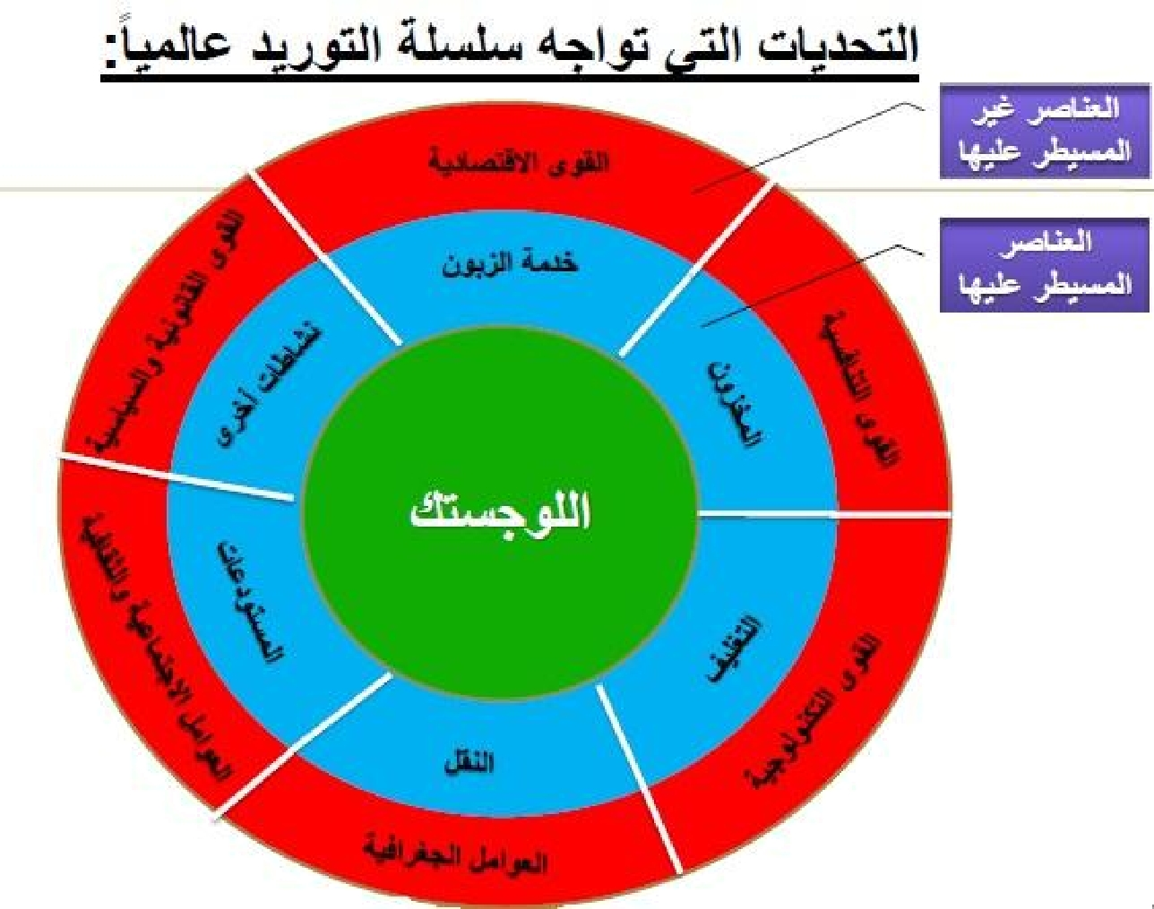

38 | نوجش : دادعإ | هنافع داهج . د / | ديروتلا ئدابم

: رلتوك بيليفاهزجكأ– امك يلاحلا فرقلا يف قيوستلا هجاوت يتلا تايدحتلا

 | . يحبرلا ريغ قيوستلا ومن |  | .1
 | . ةعيرسلا ةملوعلا |  | .2
. تنرتنإا ةصاخ ك , تامولعملا ايجولونكتل عيرسلا مظاعتلا كأ عاستاا |  |  | .3
 | . ةيملاعلا ةيداصتقإا تاريغتلا |  | .4
. رثكأ ةيعامتجا تايلكؤسم ك تايقبخأ ىلإ تاوعدلا |  |  | .5
 | : اًيملاع ديروتلا لسبس ميظنت 
داجيإ ةيغُـاتب قيسنت بلطتت ك , جراخلا ك لخادلا ءاكرشل تاقبعلا نم ةكبش ةيملاعلا ديروتلا لسبس لّثمت |  |  | -
تاكرشلازربت انه ك , ةيداملا ةئيبلا ك داصتقاا ك ةسايسلا يف ـات بتخا تحت تامظنملا ليغشتل ةقيرط
ةيلآ بخ نم وسلا لخدت يتلا تاكرشلا كلت , ديروتلا لسبس يف ةيكاز رجح كا ساسأك دكدحلا ةيطختملا
 | . راعسأا ليوحت
: تكلم اذإ اًيملاع اًجاتنإ ـّدقت فأ ةمظنملا عيطتست
 | . ةدكدحملا ةيكلملا ةزيم |  | .1
 | . ددحملا يملاعلا عقوملا ةزيم |  | .2
. نيرخآل زايتماا ءاطعإ كأ , ةحوتفملا اوسأا يف تاجتنملا عيب بخ نم ققحتت ةعفنم يه ك : ةّيتاذلا .3
: يه ك يملاعلا عيزوتلا ةمظنأ ىلع رثؤت تايوتسم ةثبث كلانه
. ن اكأ ةكرشلل يلخادلا عضولا ليلحت ك مهف بجي ثيح: ةكرشلا |  |  | .1
ك , ءاكرشلا ك , فكزهجملا : مضي مذلا مهملا لماعلا ىلع زيكرتلا بجي انه ك : ةميقلا ةكبش / ةكرشلا لوتسم |  |  | .2
 | . نئابزلا ك , فوسفانملا
نكمي يتلا ك , ةيجراخلا ةيلكلا ةئيبلا يف ثدحت يتلا تاريغتملا ىلإ ريشي ك : يملاعلا يلكلا لوتسملا |  |  | .3
 | : مأ PEST ب اهراصتخا
 | . ةيسايسلا ك ةينوناقلا لماوعلا | •
 | . ةيداصتقإا لماوعلا | •
 | . ةيعامتجاا ك ةيفاقثلا لماوعلا | •
 | . ةيجولونكتلا لماوعلا | •
: ةيليغشتلا ادهأا قيقحت ضرغل اًيملاع ديروتلا لسبس ميظنتل مديلقتلا ميمصتلا
 | . ايجولونكتلا |  | .1
 | . قيوستلا |  | .2
 | . عينصتلا |  | .3
 | . كتسجوللا |  | .4
ىنبلاك لمعي كتسجوللا ـاظنف , نمازتم لكشب لمعت فأ بوجوب تاحاسملا قذه يف ىلكأا ةوطخلا لثمتت |  |  | -
فوكت فأ نكمي اهسفن ةيملاعلا كتسجوللا ةمظنأ فأ ردُت تاكرشلا ك, لرخأا ةمظنأا ليغشت دنع ةيتحتلا
. ةكرشلل ةيسفانتلا ةزيملا داجيإ مهم ردصم

39 | نوجش : دادعإ | هنافع داهج . د / | ديروتلا ئدابم

ةــنـــماـــثلا ةضراحا
ديروتلا ةدمّ و كت سجوللا
: ة مّدقم
ةلسلس يف حاجنلا نمضت ا اهدحك , ايجولونكتلا ك , ةدوجلا ك , ىندأا ةفلكتلا لثم ةيساسأا تارشؤملا فإ | -
. نمزلا ىلع ةدمتعملا ةسفانملا قيقحت ىلع ةرداق فوكت فأ تامظنملل دب ا اذل , ديروتلا
لقنل ةبولطملا ةينمزلا ةركدلا يف ةرثؤملا تاضيفختلا قيقحتل ىعسي عدبملا ك اّعفلا ديروتلا ةرادإ بولسا فإ | -
. يئاهنلا كلهتسملا ىلإ ن اوصك ديروتلا ةلسلس يف) ءاضعأا ( نيكرتشملا ىلع داوملا عيزوت ك
: ةيسفانتلا ةزيملا قيقحت يف نمزلا ركد | ❖
ةيلمعلا تاقيبطتلا ترهظأ دق ك . ةيراجتلا ةيلمعلا امكإ بولطملا نمزلا عومجم وه ةركدلا نمزب دوصقملا | -
مأ هل سيل ةيراجتلا ةيلمعلا زاجنا بولطملا نمزلا عومجم نم ) % 5 – 3 ( دكدحب طقف ةريغص ةبسن فأب
نمزلل ةكلهتسملا تايلاعفلا قذه ازتخإ كلذك ك نيسحت ك ديدحت فأ ينعي اذهك . يقيقحلا لمعلا عم ةقبع
. ةركدلا نمز يف زيمتلا ك ةيلعافلا ىلإ دوقي امب , ديروتلا ةلسلس ةرادإ ةيساسأا تاحاسملا نم ةدحاك لثمت
: ديروتلا لسبس يف ةركدلا نمز ةلاطإ ىلإ مدؤت يتلا بابسأا | ❖
اهذخأ نكمملا تاءارجإا ك هتاببسم ك راظتنئل نمز وطأ ديدحت نم دب ا اذل . لحارملا نيب كلذ ك : راظتنإا | .1
. لرخأ تاقاط ةفاضإ , لثم نمزلا اذه ازتخا كأ ليلقتل
ةلماشلا ةعفنملا ميظعت دهب اهديدجت ك اهتسارد بلطتي امم : ةفيظك ك ةميق فيضت ا يتلا تايلاعفلا | .2
كلت ازتخا نكمي ثيح , هلمكأب ديروتلا ةلسلس ـاظن نم ةققحتملا ةفاضملا ةميقلا رادقم ىلع ةدمتعملا
. يفيظولا ليلحتلاب ـايقلا بخ نم ةيفيظك ةميق فيضت ا يتلا تايلاعفلا
لسلستم لكشب اهذيفنت مرجي ديروتلا ةلسلس ةيلمع تايلاعف مظعمف : تايلمعلا ءادأ يف مزاوتلا كأ لسلستلا | .3
. ةيقبسأ ةقبع امهنيب دجوي ا دق دحاك فآ يف ةيلاعف نم رثكأ ءادأ فأ ثيح , عباتتم ك
ُ
ةقيرطب تزجنأ دق فوكت انه ةيلمعلا فأ ثيح . ةدوجلا لكاشم نم ربتعت يتلا : ةيلمعلا يف ةرركتملا تايلاعفلا | .4
ثحبلا نم دب ا انه ك . اًقحا ةوطخلا سفن راركت ينعي اذه ك, ةئطاخ ةقيرطب ىتح كأ ةحيحص كأ ةميلس ريغ
. ةلكشملا لحل اهذاختا نكمملا ةيركرضلا تاءارجإا ك تاببسملا نع
ةيمكلا فوكت امدنع ةصاخ ك تاعفد لكش ىلع فايحأا ضعب يف داوملا بلط مأ : تاعفدلاب نحشلا | .5
... , دروملا لدل ةداملا رفوت لدم كأ , نحشلا ةلكدج يف لكاشملا ضعب ثكدح ببسب كأ , ةريغص ةبولطملا
. اهنحش دارملا ةديشرلا تاعفدلا نع ثحبلا نم دب ا كلذل

40 | نوجش : دادعإ | هنافع داهج . د / | ديروتلا ئدابم

ـايقلا ربع عئاضلا نمزلا ةفرعم نم دب بف , ديروتلا ةلسلس ةركد نمز ىلع ةرطيسلا مأ : ةمكحملا ةرطيسلا |  |  | .6
. ءارشلا رمأ ىلع عيقاوتلا ددع لثم ةلسلسلا يف ءاضعأا تامظنملا يف ةعبتملا تاميلعتلا ك دعاوقلا ةعباتمب
تنرتناا ك تامولعملا ايجولونكت ـادختسإب عسوتلا ك ءارشلا رمأ رادصا ةيلمع ءادأ ةيلآ ميمصت نم دبا انه ك
 |  | . كلذ يف
ةبولطملا تايمكلا دكرك ققحت ةروصب ةلسلسلا بخ داوملا ةكرح ريست لهف : داوملا ةكرح ةيبايسنا يف زجعلا |  |  | .7
 |  | . ددحملا نمزلاب ك ددحملا فاكملا ىلإ ينعملا جتنملا نم
ك ةماعلا ادهؤل ديروتلا ةلسلس يف ءاضعأا تامظنملا مهف ك حوضك لدم نع رّبعُت: ادهأا ضومغ .8
 |  | . ةلسلسلا زاجنإ يف اهتمهاسم رادقم ك , ةلسلسلل ةيعرفلا
مدؤت ) لمعلا نيتكر ( جذامنلا ك بيلاسأا قذه له ىنعمب : ةمدختسملا جذامنلا ك بيلاسؤل ءيسلا ميمصتلا |  |  | .9
فيضت ا ةيفاضإ تاوطخ ك امعأ ديلوت بخ نم ةيلمعلا زاجنإ بولطملا نمزلا رادقم يف ةحضاك ةدايز ىلإ
 |  | . ءارشلا ةيلمعل ةميق
 |  | . ةمداقتملا ايجولونكتلا ـادختسإ .10
 |  | . ةلسلسلا يف رارقلا عاّنُص لدل اهتيافك ـدع كا:ةحاتملا تامولعملا يف صقنلا .11
 |  | . ديروتلا ةلسلس ءاضعأ نيب ام دكدحملا قيسنتلا .12
 |  | . ةلسلسلا يف ءاضعأا لدل دكدحملا فكاعتلا .13
 | . ءادأا فعض ىلإ يلاتلاب ك لمعلا يف ةراهملا فعض ىلإ مدؤي مذلا : بيردتلا يف صقنلا .14
 |  | : ديروتلا ةركد يف ةينمزلا ةوجفلا سايق ريياعم | ❖
 |  | : ديروتلا ةركد نمز ليلقت
ديروتلا ةلسلس ةركد نمز نيسحتل ةؤفكلا صرفلا كلتمت ا يتلا تامظنملا نم ليلق ددع دجوي ةقيقحلا يف |  |  | -
 | . نمزلا ىلع دمتعملا ءادأا ىلع تامظنملا ك دارفأا ـامتها ةدايز ولأملا نم حبصأ اًيلاح هنأ
ةلسلسلا ةركد نمز ليلقت نكامأ نع ثحبلا اهيلع ديروتلا ةلسلس يف ةيسفانتلا ةردقلا تامظنملا كلتمت ىتح |  |  | -
 |  | . ةمظنملل ةيجراخ ك ةيلخاد سسأ ىلإ اًدانتسا
 | : لمشت يتلا ديروتلا ةلسلس تايلاعفل لماشلا ليلحتلاب ـايقلا نم دب ا دهلا اذه غولبل ك |  | •
 |  | . داوملا ةلكدج ك طيطخت | ➢
 |  | . ءارشلا رمأ رادصإ ةركد | ➢
 |  | . يجراخلا ك يلخادلا لقنلا | ➢
 |  | . داوملا صحف ك ـبتسا | ➢
 |  | . داوملا ةعجارم تايلاعف | ➢
 |  | . ةيعينصتلا تايلمعلا | ➢
 |  | . نئابزلا نم ةدراولا بلطلا رماكأ ـبتسا ذيفنت تايلمع | ➢
 |  | . نيزختلا تايلمع | ➢
 |  | . داوملا ةداعإ تايلمع | ➢
41 | نوجش : دادعإ | هنافع داهج . د / ديروتلا ئدابم

: ديروتلا ةلسلس تايلمع ةنمزأ ليلقت بخ نم ةينمزلا ةوجفلا ليلقت يف ةمدختسملا رطلا   
ةحاسم لكل لثمم ىلع قيرفلا لمتشي فأ بجي ثيح : ةركدلا نمز ليلقتب صتخملا قيرفلا سيسأت | .1
. فئاظولا ددعتم قيرف مسا هيلع قلطيك . ةيلمعلا قذهب ةقبعلا مكذ نم ةمظنملا يف ةيفيظك
ةطراخ ةقيرط ـدختست ثيح : ةركدلا نمزل يلاحلا ءادأا ك ديروتلا ةلسلس ةيلمعل لماكلا مهفلا ريوطت | .2
( قئاثولا صحفب ـايقلل صتخملا قيرفلا ءاضعأ لبق نم قفدتلا ططخم مسر ينعت يتلا ةيلمعلا

  - , اهلمكأب ةيلمعلل ةلماشلا ةطراخلا ريوطت ك ميمصت ةيغُب ءازجأا عيمجتب ـايقلا مث نم ك, ) طئارخلا

- ةركدلا نمز طسوتم سايقل سيياقم دوجك نم دب ا انه ك. ةيلمعلا قذهل ةنوكملا ةفلتخملا تايلاعفلل

. ةنمزأا كلتل مرايعملا ارحنإا ك وطأا نمزلا ك رصقأا نمزلا
نم ةعومجم ريوطت ك ةيلمعلل يلكأا صحفلا قيرط نع كلذ جتني ك : ةركدلا نمز ليلقت صرف ديدحت | .3
رغتسي يتلا ةيلمعلا ءازجأ ىلع انه زيكرتلا بصني ك . ديروتلا ةلسلس ةركد نمز نيسحتل ةنكمملا صرفلا
. ةركدلا ةنمزأ طسوتم يف وطأا نمزلا اهزاجنا
ـايقلا صتخملا قيرفلا ىلع بجوتي ثيح : ةركدلا نمز ليلقت ىلإ ةفداهلا تاحرتقملا ذيفنت ك ريوطت | .4
ءزجلا ( ةركدلا نمز ليلقت دهب اهنأشب ةدراولا تايصوتلا ك تاحرتقملا ذيفنت ك صرفلا كلت ريوطتب
) قيرفلا ةمهم نم يعادبإا
يلعفلا نمزلا ءادأ يف ريغتلا نع ةمجانلا دئاوفلا ديدحت بوجك ىنعمب : ةركدلا نمز ةيلمع ءادأ سايق | .5
. ةيلمعلا ةركد ةنمزأ طسوتم ليلقت ىلإ مدؤي فأ بجوتي مذلا ك , ديروتلا ةلسلس ةركدل
سيل ةركدلا نمز ليلقت ةيلمع فأ ينعي اذه ك : ةيلمعلا ةركد نمز ليلقتل رمتسملا نيسحتلا دوهج ديدحت | .6

( اًمكد ةددجتملا ةيلاعفلا ك ةيكيمانيدلاب ةيلمعلا قذه زاتمت امنإ ك, طقف ةدحاك ةرمل ذّفنُي مذلا ثدحلاب

. ) رمتسملا نيسحتلا

: ديروتلا ةلسلس ةركد نمز ليلقتلةجرحلا حاجنلا لماوع |  | ❖
. ايلعلا ةرادإا ةدناسم | .1
. ةركدلا نمز ليلقت ادهأب ـاتلا ـازتلإا | .2
. فئاظولا ةددعتم رفلا ـادختسا | .3
. ةلماشلا ةدوجلا ةرادإ تاقيبطت | .4
. ةركدلا نمز ليلقت رط ىلع نيلماعلا دارفأا بيردت | .5
. ةركدلا نمز سايق ريياعم وح ةرمتسملا ريراقتلا ميدقت ك ةباقرلا سيسأت | .6
. ةثيدحلا ايجولونكتلا ك اعفلا تامولعملا ـاظن قيبطت | .7
. ديروتلا ةلسلس ءاضعأ نيب قيسنتلا | .8

42 | نوجش : دادعإ | هنافع داهج . د / | ديروتلا ئدابم

 | : ديروتلا ةلسلس ءادأ سايق ريياعم |  | ❖
 | : يلي امب ديروتلا ةلسلس يف ءادأا سايق ريياعم مهأ لثمتت
يتلا ك , ءادأا سايق يف ديدج لخدمك 1996 ـاع اهمادختسا أدب يتلا : فزاوتملا ءادأا ةقاطب ـادختسا |  |  | .1
ثيح . ديروتلا ةلسلسب تايوتسملا عيمج يف ـدختست يتلا ةيتايلمعلا ك ةيلاملا ءادأا سايق ريياعم لك سكعت
. ةلسلسلا كلت ءادأ سايق ريياعم عم ةلماشلا ديروتلا ةلسلس ادها عيمج فزاوتملا ءادأا ةقاطب طبرت
 | : فزاوتملا ءادأا ةقاطبل ةيساسأا ءادأا تاحاسم
 | . يلاملا دعبلا   ✓
 | . فوبزلا دعُب ✓
 | . تايلمعلا دعُب ✓
 | . ومنلا ك ميلعتلا دعُب ✓
 | . ةقاطبلا يف ادهأا ةيمره ىعاري ثيح
: ديروتلا ةلسلس ةرادإ يف فزاوتملا ءادأا ةقاطب ـادختسا دنع سايقلا ريياعم
 | . ةدوجلا ك فوبزلا اضر |  | .1
 | . ديروتلا ةعرس |  | .2
 |  | . فلكلا | .3
 | . تادوجوملا |  | .4
تيقوتلا يف بلطلا نم %100 قيقحت ىلع ديروتلا ةلسلس ةردقم ىلإ ريشي : لماكلا كأ يلاثملا بلطلا رايعم |  |  | .2
: يتلآاب يلاثملا بلطلا تادرفم فصك نكمي ك. ءاطخأا نم تابلطلا ذيفنت ةيلمع ولخ ىلإ ةفاضإاب . ددحملا
 | . فوبزلا لبق نم ددحملا تقولا يف تانحشلا تاديروت | ✓
 | . ءازجأ ىلإ اهتئزجت فكد نم لماكلاب تانحشلا تاديروت | ✓
 | . نحشلا مئاوق ةقد | ✓
 | . روبعلاب لقنلاب ) عئاضبلا ( تانحشلا ةمبس | ✓
ةيفاضإ فلك زكرب ينعت ةلماكلا ريغ تابلطلاف . لماشلا ديكزتلا ـاظنل ةيلكلا ةفلكتلا ينعت : ةيلكلا ةفلكتلا رايعم |  |  | .3
: اهنم رومأ ةدع ىلع فلكلا قذه لمشت ك . تانحشلا ديروت ةيلمعب ةلص تاذ
 | . ديروتلا يف ريخأتلا فلك | ▪
 | . ةدترملا تابلطلا فلك | ▪
 | . ةعاضبلا بيصي دق مذلا ررضلا فلك | ▪
 | . تايمكلا رييغت فلك | ▪
 | خلا .... | ▪
ـاظن ذيفنت ك دامتعا نكمي ىتح اهب ةلصلا تاذ تايلمعلا ك ةمئاقلا كأ ةيراجلا ديروتلا لسبس مهف نم دب ا |  |  | -
 |  | . ةميقلا

43 | نوجش : دادعإ | هنافع داهج . د / | ديروتلا ئدابم

: ةددعتملا ديروتلا لسبس   

ةفلتخملا ةيليمكتلا ءازجأا ك داوملا ءارش كلذك ك , تامدخلا ك تاجتنملا نم ديدعلا ميدقتب ةدحاولا ةمظنملا ـايق ينعت دوهج زيكرت ةمظنملا ىلع بجوتسي ثيح . نيددعتملا نئابزلا ىلإ اهعيب مث نمك نيدروملا نم ةعساك ةحاسم نم نم اإ كلذ متي ا ك , ةمظنملل ةيسفانتلا ةزيملا قيقحت قاجت بصت يتلا تايلمعلا ىلع اهل ةدئاعلا ديروتلا ةلسلس ةرادإ

. ةيجراخلا ك ةيلخادلا ديروتلا لسبس نيب كلذ ةلضافم مث نم ك , ةيلمعلا ةطراخب ةقلعتملا اياضقلا ةساردب ءدبلا بخ

: تايلمعلا ةطراخ

نم ةيقطنم ةلسلس " : اهنأ ىلع اهفيرعت نكمي ك , ديروتلا لسبس مهف يف ساسأا ةادأا ةطراخلا قذه ربتعت

. " تاجرخم كأ جئاتن ىلإ تبخدملا وحت يتلا ةلصلا تاذ تاءارجإا : اهنأ ىلع امعأا ةيلمع رعت ك

دراوملا نم عافتناا ققحت يتلا ك , رخلآا ضعبلا عم اهضعب ةطبارتملا ةرركتملا ةيقطنملا تايلاعفلا نم ةلسلس" ) تاجرخم كا ( سايقلل ةلباق ةددحم جئاتن ىلإ سوململا ريغ ك سوململا ءيشلا ليوحت دهب ةمظنملاب ةحاتملا

. " ءاوس ٍدح ىلع نييجراخلا ك نييلخادلا نئابزلل

: امعأا ك ةراجتلا ملاع يف ةعئاشلا تايلمعلا ىلع ةلثماا نم ك

. ديدجلا جتنملا ريوطت | ▪
. ديكزتلا ك ليومتلا | ▪
. عيمجتلا ك عينصتلا | ▪
. ددجلا نئابزلا ىلع وصحلا | ▪
. جاتنإا ىلع ةرطيسلا ك طيطختلا | ▪
. تابلطلا ةيبلت ك تاعيبملا | ▪
خلا ... | ▪

تايلاعف يف ىلكاا ةوطخلا ةيلمعلا قيثوت ربتعي ثيح , اهتايلمع نيسحتل ةداج تامظنملا ىعست كلذ ءوض يف ةيلمعلا ةطراخب ىمسي ام ريوطت وه ةيلمعلا قيثوت ةيلمع يف مروحملا ءزجلا ك . ةمظنملا اهب ـوقت يتلا نيسحتلا : اهنم يتلا ك ضارغأا نم ديدعلا قيقحت ىلإ دهت يتلا

. اهئادا ك اهجئاتن كلذك ك , اهتايلاعف ك ةيلمعلا لوتحمل عئاشلا مهفلا | .1
. ةيلمعلا لدم حيضوت ك ديدحت | .2
. لبقتسملل ةعقوتملا ك ةققحتملا تانيسحتلا سايق يف ـدختست يتلا ةدعاقلا ديدحت | .3
. فوبزلا ىلإ دروملا نم ةيلمعلا ةطراخ دتمت | -

44 | نوجش : دادعإ | هنافع داهج . د / | ديروتلا ئدابم

ةــعـــساـــتلا ةضراحا
ةلاشرلا و ديروتلا لةسلس ةرادا
: فوبزلل ةلاعفلا ةباجتسإا ك ديروتلا لسبس ةرادإ  
تاكرشب تفرُع لرخأ ةيجراخ تاكرش ىلإ عيزوتلا ةيلمع دانسإ ةريخأاتاونسلا يف تاكرشلا ضعب تأجل |  |  | -
تافوشك دادعإ نع كيهان , تاجتنملل لقنلا ك نحشلا ك فيلغتلا ك ةئبعتلا ـاهم دانسإ رمأا دتمأ ك , كتسجوللا
ُ
ك اهئادأ ىلع زيكرتلا ةصرف ـأا ةكرشلل تحيتأ يلاتلاب ك , ةكرشلا يفظوم لقن كأ ةماعلا تاقبعلا كأ بتاكرلا
هب يصوي حبصأ ام اذه ك , لقأ فلكب ربكأ مرامثتسا دئاع قيقحت ك اهتيلاعف ةدايزل ةيجاتنإا ك ةيراجتلا اهلامعأ
. ةصخصخلاب رعي ام وه ك ةيمانلا فادلبلا ضعب يف نيصتخملا ك نييداصتقإا ضعب
اًرخؤم ةيتسجوللا تادقاعتلا ترّدق ثيح,يجراخلا دقاعتلا ىلإ ةيكيرمأا تاكرشلا يثلث نم رثكأ تدمع |  |  | -
. 1994 ـاع فاك ام اغضأ ةثبث مأ , راكد فويلب 500 يلاوحب
عفر قيرط نع نئابزلا اضر قيقحت وه يجراخلا دقاعتلا ىلإ تامظنملاب ةعفادلا ةمهملا ادهأا دحأ |  |  | -
بلطلاب قيقدلا ؤبنتلا ك , ةيبلطلا مجح ىلع اًيباجيإ كلذ ساكعنإ ليغشتلا فلك ضفخ ك, ةمدخلا لوتسم
. فكزخملا مجح ضيفخت يلاتلاب ك , بوغرملا
تازايتما ضعب نم ةديفتسم ةكلهتسملا اوسأا نم ةبيرق اهل عيزوت زكارم داجيإ ىلإ تاكرشلا ضعب تدمع |  |  | -
. ملاعلا يف ةرحلا قطانملا
جاتناا نم ضئافلا بعوتست يتلا اهنزاخم قيرط نع مرعسلا رارقتساا قلخ ىلع ةيتسجوللا ةرادإا لمعت |  |  | -
. فزاوتلا اذه دجوي فأ اًضيأ لقنلل نكمي ك امك, ) بلطلا ك ضرعلا ( يقوسلا فزاوتلا رارقتسا ىتح
: بلطلل ةباجتسإا |  |  | ❖
نم ديزملا بنجتل ةبسانملا ةقدلا ك ةعرسلاب تابلطلا ةيبلتب مداملا عيزوتلا ةمظنأ ىلكأا ةوطخلا لثمتت |  |  | -
ك بلطلا ةيلمع ليهستب ةيجولونكتلا تاروطتلا تمهسأ دق ك . املا سأر نم ءزجل وطأ ديمجت ك فكزخملا
تامولعملا دابت ـاظن نيديفتسملا ك نيدروملل ةماهلا ةمظنأا نم ك , نيديفتسملا نيب مدقنلا ليوحتلا
. ( EDI ) اًينكرتكلإ
ثيح , ةنمزأا ك نكامأا بتخإب رتويبمكلا بخ نم متت تاغببإا ك فامتئإا عفد ك بلطلا تاءارجإ عيمج فإ |  |  | -
ترهظ ك , ينيتكرلا يبتكملا لمعلا نم ضّفخ ك, بلطلا تاءارجإ عيرست ك نمزلا راصتخا نم كلذ نّكم
. تاجولاتكلا نم ن ادب جتنملا ةحفص

. سكعلاب ك نيجتنملاب نئابزلا ك , نئابزلا نيب ك , مهسفنأ نيجتنملا نيب تااصتاا تنرتناا تاكبش تلّهس -

45 | نوجش : دادعإ | هنافع داهج . د / | ديروتلا ئدابم

: ةيقيوستلا تايلمعلا ـدخت يتلا تنرتنإا تاكبش عاونأ

كأ دكدحب ك فتاوه كأ لمع تاطحم ك ةيصخش بساح ةزهجأ طبرت يتلا : ( LAN ) ةيلحملا قطانملا تاكبش |  | .1
. طقف نيليم كأ ليم نع ديزت ا ةحاسمب تاعومجم كأ ةينبأك ةددحم ةيفارغج تاحاسم
كا نينثا طبرل تممص ) فتاه كأ رتويبمك ( ةيلاع تاعرس تاذ تاكبش : (MANs) ةيزكرملا قطانملا تاكبش |  | .2
. ددحم يفارغج ميلقإ دكدحب LANs نم رثكأ
نم تائملا طبرت ك , دلبلا ـومع لمشتل ةريبك ةيفارغج ةحاسمل دتمت : (WANs) ةعساولا قطانملا تاكبش |  | .3
. فتاهلا تاكبشل عساك راشتناب ك , رتويبمكلا ةزهجأ
نع كيهان , نئابزلا ءاضرإ جاتنإا ةلكدج دهب هنيوكت ك همجح ةبقارم نم دب بف , ريبك يلام رامثتسا هنكزخملا داوملا لثمت |  |  | -
 | . ةيرعسلا تابلقتلل ةيلبقتسملا تاعقوتلا
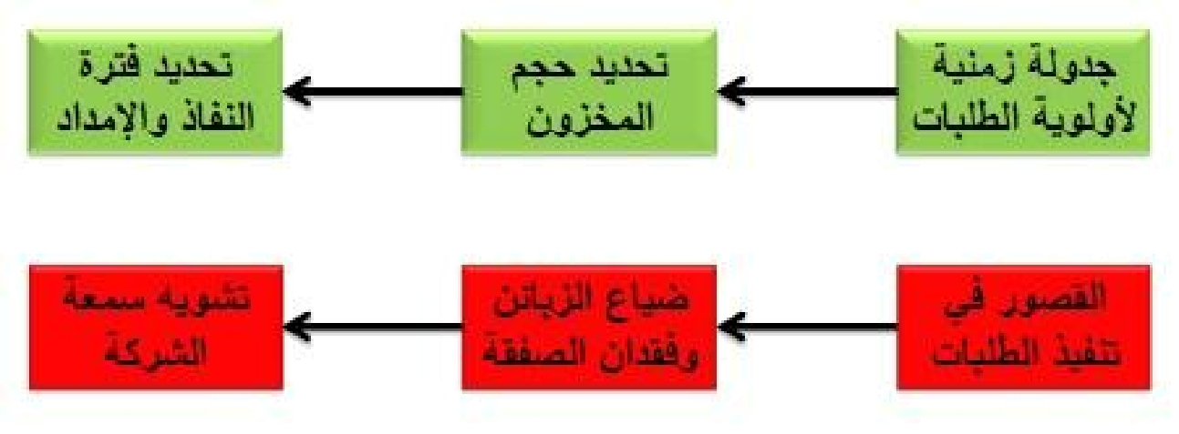

: فوبزلل ةعيرسلا كأ ةلاعفلا ةباجتسإا   
. (JIT)ةينمزلا ةلكدجلا ـاظن قيبطتب نئابزلل ةلاعفلا ةباجتسبل لثمأا لحلا نمكي | -
امدنع داوملا بلط قيرط نع ضئافلا كا عئاضلا كا فلاتلا ضيفخت ىلإ (JIT) ةيروفلا ةلكدجلا ـاظن دهي | -
بلطتت يتلا كتسجوللا ك ديروتلا لسبس ـاظن يف قيمع لكشب ك اًنمض(JIT) لخدي ك . ةمظنملا اهجاتحت
. ءاوس ٍدح ىلع نيعنصملا ك نيزهجملا ك نيلقانلا ك بلطلا تاجايتحا نيبـاتلا قيسنتلا
نيسحتل تاكيتكتلا نم اًددع مضت يتلا ةئزجتلا عاطق ةيجيتارتسإ(QR) فوبزلا بلطل ةعيرسلا ةباجتساا ربتعت | -
. هتءافك عفر ك فكزخملا ةرادإ
: ) تاكرشلا ( نئابزلا ك نيدروملا نيب تاقبعلا   
ك ةيداملا عفانملا ضعب دجوت فأ نكمي ثيح . ديعبلا دماا ىلع اهنئابز عم تاقبعلا ريوطت ىلا تاكرشلا جاتحت | -
ك ةربخلا ك ملعتلا ىنحنم نم ةدافتسااك , نيدروملا نم دكدحملا ددعلا ةيجيتارتسا ـادختسا ةجيتن ةيداملا ريغ
. فوبزلا نم دروملا اهب برقتي ةيسفانت تازيم ربتعت يتلا ك مجحلا تايداصتقا نم

ةدافتساا ةيناكمإ نع كيهان , (JIT) ةيروفلا ةلكدجلا ةسايس ذيفنت دوقع عيقوتب نيدروملا عم ةقبعلا رمثُت دق -

. امهنيب ةنيتملا تاقبعلا ك ةلدابتملا ةقثلا ميعدت نع ادع . نيفرطلا لدل ةمكارتملا ةيجولونكتلا تاربخلا نم

نيدروملا حبصأ ثيح , ليدوملا ءاقب ةدم وط دتمت جاتنإ دوقع دامتعاب تارايسلا تاكرش ـايق كلذ اثم ك -

. وسلا يف تاكرشلا ةوق تدادزا يلاتلاب ك , عينصتلا تاكرش عم ءاكرش

46 | نوجش : دادعإ | هنافع داهج . د / | ديروتلا ئدابم

: قيبطتلا ك ؤبنتلا | ❖
ك اهجاتنا تامزلتسم ةئيهتل تاعيبم مجحب ؤبنتلا ـاظن ىلع ةئزجتلا راجت ك ةيجاتناا تاكرشلا نم ديدعلا دمتعت | -
ؤبنتلا فوكي دقف ةمساح دعُت ا ؤبنتلا جئاتنفا اا . تايرتشملا مجح يف ةغلابملا بنجت ك , اهتاعيبم ك اهتايرتشم
. ثدحي دق سكعلا فا كأ عقوتم وه امم رثكأ

تامولعملا رداصمل ةحونمملا ةقثلا ةجرد ىلع ريبك ٍدح ىلإ دمتعت ؤبنتلا ةيلمع اهيلع تدمتعا يتلا تاحاجنلا فإ -

 |  | . ةيقيوستلا تاونقلا ارطأ لدل ةرفوتملا ك ةلدابتملا
ك , اهدعوم يف تابلطلا ةيبلت ك , قذافن ةيلامتحا ضفخ ك , فكزخملا ضفخ لثم قيقدلا ؤبنتلل دئاوفلا ددعتت |  |  | -
 |  | .... , دئاوعلا ةدايز
جمارب ك سيياقم عضك دهب جتنملا سفنل ةعزوملا تاكرشلا ك ةجتنملا تاكرشلا نيب ـاتلا قفاوتلا نم دب ا |  |  | -
 |  | . قيقد لماكتم ـاظن قفك لمعلا ك ةكرتشم
 |  | : تنرتناا ك ةينكرتكلإا ةراجتلا | ❖
ةيراجتلا نفسلا نم ةمخضلا تبقانلا روهظ ك , ةمخضلا تادعملا ليغشت ىلع ةلعاف راثآ ةيعانصلا ةروثلل فاك |  |  | -
. اهتاجتنم نيسحت ك ريوطتل تاسسؤملا عفد امم ةديدج اوسأ حتف ك , ةيئان قطانم اشتكا ك ,
ءارجإ يف ريبكلا هبيصن قيوستلل فاك ك , مرشبلا لعافتلا ك اصتاا ةيمهأ تداز جاتناا يف عسوتلا ةدايز عم |  |  | -
 |  | . ةرمتسملا ةيئيبلا تاريغتلا مكحب ةيرهوجلا تارييغتلا
تدأ اهلئاسك بتخا ك ةسفانملا ةدح دايدزا ك اهفبتخا ك تاجتنملا محازت ك اهعونت ك جاتناا رداصم دعُب |  |  | -
اوناك امنيأ نيرتشملا نم ةفدهتسملا حئارشلا غولبل نيعئابلا ـدخت ةثيدح لئاسك داجيإ ةركرض ىلإ اهعيمج
ةراجتلا ترهظ ك امك . صاخ ٍلكشب قيوستلا يف اًمهم اًركد تبعل يتلا)رتويبمكلا ( ةثيدحلا ةللآا تناكف
مجح دايدزا ثيح WTO ك , GATT ةمظنم لثم ةراجتلا كلت ميظنتل تامظنملا ضعب تدجك دق ك , ةينكرتكلاا
 |  | . تافاسملا ك نمزلا راصتخا يف ةبغرلا ك تاجتنملا ددعت ك اوسأا
حتفب قباستت تاكرشلا تحبصأ ك , ةريغص ةيرق هلعجل ملاعلا طبر لّهس مذلا تانيعبسلا يفتنرتناا زرب |  |  | -
تامولعملا دابت ةمظنأ ك , حفصتلا تاباوب ك , ثحبلا تاكرحم ك ةينكرتكلإا ةلدأا تدجك ك , اهل تاحفص
 |  | ... , اًينكرتكلا
. ةينكرتكلإا ةراجتلا ربع Web ىلع ةكرشلا عضوم نم رشابملا ءارشلا ةيناكمإ تدجك كلذل ةلصحمك |  |  | -
عم لماعتت ك اهتاجتنم ـّدقتراصت | لب اهضراعم اهيلع ميقُتل ةعساش تاحاسم ىلإ جاتحت ا تاكرشلا تحبصأ -
 |  | . ةيتوبكنعلا ةكبشلا بخ نم اهنئابز
هليس ك هنوك نع اذع , تنرتناا ـادختسا بخ نم ةيليغشتلا اهفيلاكت ضيفخت نم تاكرشلا نم ديدعلا تنكمت |  |  | -
 |  | . ءارشلا ك عيبلا يف ةحيرم
اًزجاح لكشت تناك يتلتافاسملاا |  | ك نمزلا راصتخا ك نيجتنملا ك نيعئابلا لضفأ ةفرعم فاكمإاب حبصأ | -
 |  | . ءارشلا فاكم غولبل ةيلاعلا فلكلا ثيح ةقباسلا ةراجتلل
. ةيملاعلا اوسأا ىلإ وصولا اهيلع لهس راص ك , مخض ام سأر ىلإ ةجاحب تسيل تاكرشلا تحبصأ |  |  | -
. فوبزلل ةميقلا اصيإ اهبجومب متي يتلا تايلمعلا كلت يف رظنلا ةداعإ تاكرشلا ىلع طغضلا داز |  |  | -

47 | نوجش : دادعإ | هنافع داهج . د / | ديروتلا ئدابم

PDF to Word

